**مقدمه**

یکی از موثرترین وکارساز ترین مولفه های نظام دانشگاهی را اعضای هیأت علمی تشکیل می دهند، عملکرد صحیح آنان می تواند منجر به ارتقای کیفی نظام آموزش عالی گردد . توانمندسازی سرمایه های انسانی در محیط های علمی ،آموزشی بسیار مهم و حائز اهمیت می باشد . بنابراین در جهت انجام رسالت و اهداف چندگانه دانشگاه، اعضای هیات علمی علاوه بر داشتن توانایی و مهارت در زمینه ارایه خدمات بهداشتی، درمانی و بالینی به مهارت های دیگری در حوزه های آموزش و پژوهش و رهبری آکادمیک نیازمند می باشند. دانش و مهارت هایی که معمولا در طی تحصیلات دانشگاهی زمینه کافی برای شکل گیری و کسب آن ها فراهم نمی گردد .

طراحی و اجرای برنامه های توسعه حرفه ای اعضای هیات علمی به عنوان یک استراتژی و رویکرد موثر و مفید در این زمینه معرفی شده است. که در صورت طراحی، برنامه ریزی و اجرای موثر این برنامه ها، موفقیت و ارتقا عملکرد اعضای هیات علمی فراهم می گردد و در نهایت باعث موفقیت و ارتقا عملکرد دانشکده و دانشگاه می گردد .بدین منظور آیین نامه طرح دانش افزایی و توانمندسازی اعضای هیات علمی دانشگاه ها و موسسات آموزشی عالی و پژوهشی کشور مصوبه جلسه 174مورخ 25 / 11 / 87 اسلامی شدن دانشگاه ها در تاریخ 9 / 8 / 90 به کلیه دانشگاه های علوم پزشکی کشور جهت اجراء ابلاغ گردید. تا بر اساس دستورالعمل اجرایی آن با محوریت معاونت آموزشی دانشگاه ها اجرا گردد.

در این راستا این واحد اقدام به برگزاری کارگاه های مختلف آموزشی می کند تا از این طریق به ارائه طرح درس مناسب ، روشهای تدریس مناسب و ارزیابی مناسب فراگیران و ...... کمک نماید..

بدین منظور پس از هماهنگی و برنامه ریزی کارگاه های آموزشی، اطلاعیه کارگاه ها که شامل اطلاعاتی در مورد عنوان کارگاه، زمان برگزاری، طول مدت کارگاه، مدرسان و ... می باشد. برای اطلاع اعضای هیات علمی و متقاضیان شرکت در کارگاه بر روی سایت واحد قابل دسترسی است.همچنین اطلاعیه کارگاه ها از طریق sms به کلیه اعضای هیات علمی، دانشکده ها و مراکز آموزشی درمانی دانشگاه ارسال می گردد.

**اهداف واحد**

واحد آموزش اساتید با هدف ارتقاء سطح کیفی آموزش در دانشگاه، در زمینه ی اجرای کارگاه های آموزشی و برگزاری جلسات سخنرانی در موضوعات مختلف آموزش پزشکی، تکنولوژی آموزشی، پژوهش در آموزش و فناوری اطلاعات فعالیت می نماید.

**اهداف**

۱. ارتقاء توانمندی اساتید در زمینه آموزش، یادگیری و ارزشیابی که از مهارت های کلیدی برای اساتید دانشگاه می باشد.

۲. ارتقاء توانمندی اساتید در زمینه پژوهش در آموزش، مقاله نویسی، مطالعات مرور ساختار یافته (Systematic Review) و پزشکی مبتنی بر شواهد.

۳. توانمندی اساتید در کاربرد تکنولوژی اطلاعات در زمینه های آموزش

۴. توانمندی اساتید در زمینه مشاوره دانشجویی و برقراری مهارت های ارتباطی مؤثر

**گروه های هدف واحد توانمندسازی اعضای هیأت علمی**

**دانشجویان Ph.D.**

**اعضای هیأت علمی**

**دستیاران جدید الورود**

**یادآوری به اساتید یک روز قبل از برنامه**

**دعوت از اساتید**

**آنالیز فرم ارزشیابی**

**ارزشیابی از اساتید**

**تنظیم فرم ارزشیابی کارگاه مربوطه**

**تنظیم جزئیات برنامه کارگاه مربوطه**

**برنامه کارگاه- فرم ارزشیابی کارگاه- پوشه –خودکار- دفترچه آرم دار**

**اماده سازی لیست اسامی حاضرین**

**فعالیت های جانبی**

**تحویل گواهی های کارگاه های گذشته به اضای شرکت کننده**

**پکیج**

**صدور گواهی**

**پرداخت حق التدریس استاد**

**پذیرایی**

**آماده سازی وسایل**

**درخواست خرید وسایل و پذیرایی**

**اماده سازی لیست اسامی ثبت نام کنندگان**

**هماهنگی پذیرایی**

**هماهنگی سالن**

**تعیین موضوع کارگاه براساس نیاز سنجی**

**معاونین آموزشی کلان منطقه هشت**

**معاونین آموزشی دانشکده ها و بیمارستان ها**

**دفاتر توسعه دانشکده ها و بیمارستان ها**

**ارسال نامه**

**ارسال پیامک یادآوری یک روز قبل از برگزاری به اعضای هیات علمی**

**ارسال پیامک به اعضای هیات علمی**

**نمودار گردش کار برگزاری کارگاه های آموزشی**

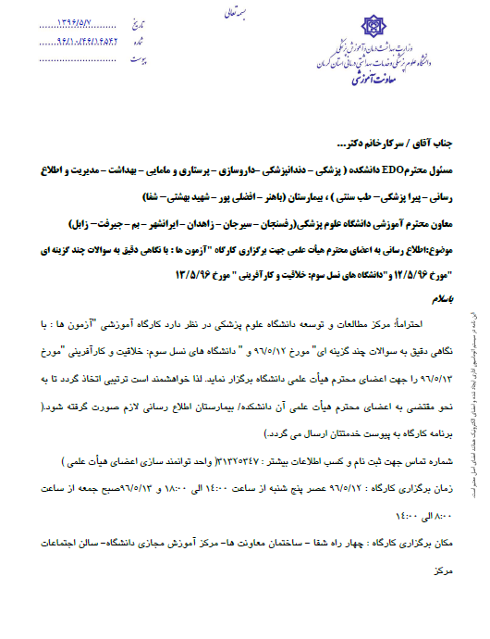

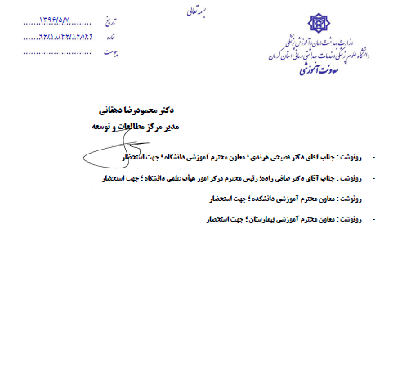

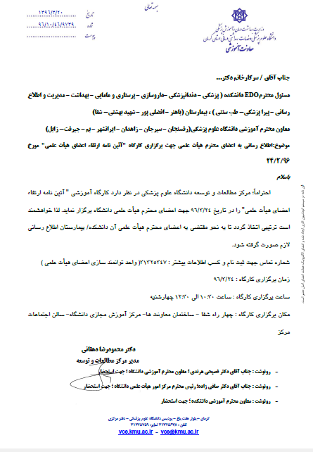

|  |  |  |  |  |  |  |
| --- | --- | --- | --- | --- | --- | --- |
| گزارش کارگاه های سال 93 | | | | | | |
| ردیف | **عنوان کارگاه** | **تاریخ برگزاری** | **مدرس** | **ساعت** | **تعداد شرکت کنندگان** | **مکان** |
| ۱ | آشنایی با اختلالات روانی تأثیر گزار برپیشرفت تحصیلی دانشجویان | ۹۳/۲/۳ | دکتر علیرضاغفاری نژاد- دکتر بهشیدگروسی | ۴ساعت | ۳۶نفر | سالن معاونت آموزشی |
| ۲ | روش های تحقیق کیفی در آموزش پزشکی | ۹۳/۲/۴ | دکتر عباس عباس زاده  از تهران | ۴ساعت | ۲۳نفر | سالن معاونت آموزشی |
| ۳ | آشنایی با اختلالات روانی تأثیر گزار برپیشرفت تحصیلی دانشجویان | ۹۳/۲/۱۷ | دکتر علیرضاغفاری نژاد- دکتر بهشیدگروسی | ۴ساعت | ۲۹نفر | سالن معاونت آموزشی |
| ۴ | آشنایی با اختلالات روانی تأثیر گزار برپیشرفت تحصیلی دانشجویان | ۹۳/۲/۳۱ | دکتر مهدی مهدی زاده | ۴ساعت | ۲۳نفر | سالن معاونت آموزشی |
| ۵ | اخلاق حرفه ای۱(چیستی و چرایی اخلاق حرفه ای و سازمانی) | ۹۳/۳/۱ | دکترامیر احمد شجاعی  از تهران | ۳ساعت | ۲۵نفر | سالن سلامت |
| ۶ | برنامه ریزیدرسی(ویژه اعضای هیآت علمی زیر ۲ سال) | ۹۳/۳/۲۸ | دکتر عصمت نوحی | ۸ ساعت | ۳۰ نفر | سالن معاونت آموزشی |
| ۷ | آموزش مجازی | ۹۳/۴/۲۵ | مهندس رضا شیخ زاده | ۲ ساعت | ۴۷ نفر | سالن معاونت آموزشی |
| ۸ | I Spring | ۹۳/۵/۱۵ | مهندس رضا شیخ زاده | ۲ ساعت | ۱۹ نفر | سالن کارگاه هایEDC |
| ۹ | تهیه پرسشنامه الکترونیکی با استفاده ازGoogle Drive | ۹۳/۵/۳۰ | دکتر افشین صرافی نژاد | ۳ ساعت | ۲۹ نفر | سالن کارگاه هایEDC |
| ۱۰ | دستیاران جدیدالورود ۹۳ | ۹۳/۵/۲۴ الی ۲۷ | دکتر حقدوست-دکتر فرخ نیا-دکتر نخعی-پزشکی قانونی-دکتر شکیبایی-اساتید انتفال خون-و... | ۱۶ ساعت | ۱۱۵ نفر  **4 روز** | سالن سلامت |
| ۱۱ | آشنایی با کارکرد اتوماسیون اداری | ۹۳/۷/۹ | سر کار خانم مهندس زینب قاضی زاده | ۲ ساعت | ۱۶ نفر | سالن کارگاه هایEDC |
| ۱۲ | فرایندآموزشی(ویژه اعضای هیآت علمی زیر ۲ سال) | ۹۳/۷/۳۰ | دکتر سکینه سبزواری | ۸ ساعت | ۳۷ نفر | سالن اجتماعات معاونت اموزشی |
| ۱۳ | جلسه هم اندیشی اساتید مشاور | ۹۳/۸/۱۹ | دکتر بهشید گروسی | ۲ ساعت | ۶نفر | سالن کارگاه هایEDC |
| ۱۴ | روش های طراحی آسان وب سایت | ۹۳/۸/۲۲ | مهندس رضا شیخ زاده | ۳ ساعت | ۱۹ نفر | سالن کارگاه هایEDC |
| ۱۵ | شبکه های اجتماعی و پزشکان | ۹۳/۹/۲۰ | دکتر سیروس پناهی از تهران | ۴ ساعت | ۲۲نفر | سالن سلامت |
| ۱۶ | کاربرد فتو دیجیتال در آموزش (با همکاریEDOدندانپزشکی) | ۹۳/۹/۲۷ | دکتر محمد رضا زارعی | ۲ ساعت | ۵۰ نفر | سالن اجتماعات معاونت اموزشی |
| ۱۷ | حرفه ای گرایی  (Professionalism) | ۹۳/۱۰/۱۸ | دکتر عظیم میرزازاده از تهران | ۴ساعت | ۶۳ نفر | سالن سلامت |
| ۱۸ | آشنایی با مراکز رشد و راهکارهای محصول محوری و دستاوردهای پژوهشی(با همکاری مرکز رشد و سلات) | ۹۳/۱۰/۲۱ | دکتر حسن علم خواه | ۸ ساعت | ۱۷نفر | سالن کارگاه های معاونت پژوهشی |
| ۱۹ | How to make a powerful Power Point presentation?(part۱)  پاورپوینت | ۹۳/۱۱/۲ | دکتر محمد رضا زارعی | ۲ ساعت | ۸۱ نفر | سالن اجتماعات معاونت اموزشی |
| ۲۰ | نقش پیشگیری از اعتیاد و تبعات تک فرزندی | ۹۳/۱۱/۴ | دکتر نوذر نخعی | ۴ ساعت | ۶۷ نفر | سالن اجتماعات باز آموزی |
| ۲۱ | Moodle | ۹۳/۱۱/۹ | مهندس رضا شیخ زاده | ۲ ساعت | ۱۵ نفر | سالن کارگاه های EDC |
| ۲۲ | اخلاق حرفه ای | ۹۳/۱۱/۱۵ | دکتر امیر احمد شجاعی از تهران | ۳ ساعت | ۲۴ نفر | سالن کارگاه های معاونت پژوهشی |
| ۲۳ | آشنایی با اختلالات روانی تأثیر گزار برپیشرفت تحصیلی دانشجویان( با همکاریEDOدانشکده علوم پزشکی سیرجان) | ۹۳/۱۱/۱۳ | دکتر بهشید گروسی- دکتر علی مهدی زاده | ۴ ساعت | ۳۸ نفر | دانشکده علوم پزشکی سیرجان |
| ۲۴ | اخلاق حرفه ای | ۱۴/۱۲/۱۴ | دکتر | ۴ ساعت |  |  |
| ۲۵ | فنون تدریس۱(ویژه دانشجویان(Ph.D. | ۹۳/۱۲/۳ | دکتر سیده سکینه سبزواری | ۴ ساعت | ۳۵ نفر | سالن اجتماعات معاونت اموزشی |
| ۲۶ | فنون تدریس۲(ویژه دانشجویان(Ph.D. | ۹۳/۱۲/۷ | دکتر عصمت نوحی | ۴ ساعت | ۲۲ نفر | سالن اجتماعات معاونت اموزشی |
| ۲۷ | Integrativeoncologyدر افزایش کیفیت زندگی بیماران و تغذیه در بیماران سرطانی ( با همکاری دانشکده طب سنتی) | ۹۳/۱۲/۲۴ | دکتر حسین رضایی زاده از تهران | ۳ ساعت | ۲۹ نفر | سالن سلامت |

|  |  |  |  |  |  |  |
| --- | --- | --- | --- | --- | --- | --- |
| گزارش کارگاه های سال 94 | | | | | | |
| ردیف | **عنوان کارگاه** | **تاریخ برگزاری** | **مدرس** | **ساعت** | **تعداد شرکت کنندگان** | **مکان** |
| ۱ | آموزش پزشکی با عناوین آموزش باآموزش نسل جوان،سخنرانی تعاملی و کنترل گروه های بزرگ | ۲۸/۱/۹۴ | دکتر جواد کجوری و دکترمحمدرضادهقانی از شیراز | ۴ساعت | ۲۵ نفر | سالن معاونت آموزشی |
| ۲ | منافع استفاده از مگسCalliphoridae در پزشکی و درمان زخم های مزمن با استفاده از لاروحشرات | ۳۱/۱/۹۴ | دکتر کامران اکبر زاده از تهران-پروفسور کریستف اسپیلا | ۱ساعت | ۲۵ نفر | سالن کنفرانس گروه داخلی بیمارستان افضلی پور |
| ۳ | " آئین نامه ارتقاء اعضای هیأت علمی" | ۲/۲/۹۴ | دکتر غلامرضا سپهری | ۲ساعت | ۶۶ نفر | سالن معاونت آموزشی |
| ۴ | آنچه اساتید مشاور بایند بدانند:قوانین آموزشی | ۱۶/۲/۹۴ | دکتر مجتبی شکیبایی | ۳ساعت | ۱۱نفر | دانشکده داروسازی  (باهمکاری EDOدانشکده داروسازی) |
| ۵ | ارزیابی دانشجویان و دستیاران علوم پزشکی با تاکید بر آزمونهای کتبی و مهارتی | ۳۰/۲/۹۴ | دکتر شهرام شایان و دکتر مسیح صبوری از اصفهان | ۳ساعت | ۷۱ نفر | چهارراه فیروزه-بانک ملت( با همکاری EDOدانشکده دندانپزشکی) |
| ۶ | آموزش طرح سؤال | ۳۱/۲/۹۴ | دکتر شهرام شایان و دکتر مسیح صبوری از اصفهان | ۵ساعت | ۵۶ نفر | سالن بازآموزی و اسکین لب( با همکاری EDOدانشکده دندانپزشکی) |
| ۷ | امنیت و روش های مقابله باهک | ۲۰/۳/۹۴ | مهندس امین حلاوتی | ۳ساعت | ۲۰ نفر | سالن کارگاه های EDC |
| ۸ | پژوهش در آموزش | ۱۵/۵/۹۴ | دکتر علی اکبر حقدوست | ۳ساعت | ۴۶ نفر | سالن معاونت آموزشی |
| ۹ | "تدوین منابع آموزشی پیشرفته" | ۱۱/۶/۹۴ | دکتر مصطفی لنگری زاده از تهران | ۴ساعت | ۱۶ نفر | سالن کارگاه های EDC |
| ۱۰ | " طب سنتی و گیاهان دارویی" | ۱۸/۶/۹۴ | دکترهاله تاج الدین-دکترمیترامهربان-دکترمهرزاد مهربانی | ۴ساعت | ۳۲نفر | ( با همکاری EDO دانشکده پرستاری) |
| ۱۱ | دستیاران ۹۴ | ۴ /6/96 الی ۷/۶/۹۴ | دکترمحمد رضا شکیبی-دکتر نوذر نخعی-دکتر علی حسینی نسب-اساتید پزشکی قانونی-دکتر ولی الله بوریا زاده- دکتر نادر شاهرخی-نماینده انتقال خون-سرکار خانم نرجس بنی اسدی- سرکار خانم لیلا نامدار | ۴ساعت  ( هر روز) | ۱۳۰ نفر  **4 روز** | سالن باز آموزی(آموزش مداوم) |
| ۱۲ | " تاکسونومی پشه ها با تاکید بر پشه های ایران | ۲۸الی ۲۹/۷/۹۴ | دکتر شهیاد آذری حمیدیان  ( از گیلان) | ۲۲ ساعت | ۱۳ نفر | ( با همکاری EDO دانشکدهبهداشت ) |
| ۱۳ | تدوین طرح درس" | ۲۰/۸/۹۴ | دکتر عصمت نوحی | ۳ساعت | ۱۳ نفر | سالن کارگاه های EDC |
| ۱۴ | روش های تحقیق کیفی در آموزش | ۲۸/۸/۹۴ | دکتر عباس عباس زاده از تهران | ۴ساعت | ۳۶ نفر | سالن کارگاه های معاونت پژوهشی |
| ۱۵ | end note پیشرفته | ۲۸/۸/۹۴ | دکتر مصطف از تهران ی لنگری زاده | ۴ساعت | ۱۶نفر | سالن کنفرانس دانشکده دندانپزشکی( با همکاری EDOدانشکده دندانپزشکی) |
| ۱۶ | آموزش نرم افزار های مورد استفاده در سرقت علمی یا Plagiarism | ۲۸/۸/۹۴ | دکتر مصطفی لنگری زاده  از تهران | ۳ساعت | ۴۰ نفر | سالن کنفرانس دانشکده دندانپزشکی( با همکاری EDOدانشکده دندانپزشکی) |
| ۱۷ | آیا خصوصیات شخصیتی بر موفقیت تحصیلی تأثیر دارد؟ | ۴/۹/۹۴ | دکتر بهشید گروسی | ۲ساعت | ۱۸ نفر | سالن سلامت |
| ۱۸ | کارگاه ESP(انگلیسی برای اهداف خاص) | ۵/۹/۹۴ | دکتر محمد عباس نژاد | ۴ساعت | ۱۱ نفر | سالن دانشکده پزشکی( با همکاری EDOدانشکده پزشکی) |
| ۱۹ | تولید محتوای آموزشی با استفاده از نرم افزار پاورپوینت | ۲۵/۹/۹۴ | دکتر محمدرضا زارعی | ۳ساعت | ۲۳نفر | سالن کارگاه های EDC |
| ۲۰ | شیوه های ارزشیابی ۱ | ۹/۱۰/۹۴ | دکترپیام خزایلی | ۲ساعت | ۲۳ نفر | سالن کارگاه های EDC |
| ۲۱ | آموزش شبکه های اجتماعی در آموزش | ۲۹/۱۰/۹۴ | دکتر مریم اخوتی | ۳ساعت | ۳۲ نفر | سالن کارگاه های EDC |
| ۲۲ | تدوین طرح کسب و کار | ۱۲/۱۱/۹۴ | دکتر سیامک باران دوست | ۲ساعت | ۲۶ نفر | سالن کنفرانس اتاق بازرگانی(با همکاری مرکز رشد و سلامت) |
| ۲۳ | " آئین نامه ارتقاء اعضای هیأت علمی" | ۲۸/۱۱/۹۴ | دکتر غلامرضا سپهری | ۲ساعت | ۳۸ نفر | سالن معاونت آموزشی |
| ۲۴ | تولید مالتی مدیا توسط نرم افزار iSpring | ۵/۱۲/۹۴ | مهندس رضا شیخ زاده | ۲ساعت | ۱۶ نفر | سالن کارگاه های EDC |
| ۲۵ | روش آموزش زبان انگلیسی به دانشجویان پزشکی و پیراپزشکی | ۱۲/۱۲/۹۴ | دکتر احمد علی بابایی از اصفهان | ۴ساعت | ۱۷ نفر | سالن دانشکده پزشکی( با همکاری EDOدانشکده پزشکی) |
| ۲۶ | کرسی آزاد اندیشی با محوریت انگیزش اعضای هیأت علمی | ۱۷/۱۲/۹۴ | دکتر علی اکبر حقدوست | ۲ساعت | ۳۵ نفر | سالن معاونت آموزشی |

|  |  |  |  |  |  |  |
| --- | --- | --- | --- | --- | --- | --- |
| گزارش کارگاه های سال 95 | | | | | | |
| ردیف | **نام کارگاه** | **مدرسین** | **ساعت** | **تعداد اعضا** | **تاریخ برگزاری** | **محل برگزاری** |
| ۱ | فرصت های پیش رو در طرح تحول آموزش پزشکی | دکتر محمود رضا دهقانی | ۲ساعت | ۳۷ نفر | ۲۲/۲/۹۵ | سالن اجتماعات معاونت آموزشی |
| ۲ | " ارزیابی مهارتهای بالینی (OSCE) | خانم دکتر سبزواری | ۴ساعت | ۱۷ نفر | ۳۰/۲/۹۵ | بیمارستان شفا(با همکاری EDOبیمارستان شفا) |
| ۳ | Small Group &Critical Thinking | دکتر محمدرضا دهقانی-دکتر جواد کجوری از شیراز | ۴ ساعت | ۷۳ نفر | ۶/۳/۹۵ | سالن اجتماعات معاونت آموزشی |
| ۴ | PBL | دکتر محمدرضا دهقانی-دکتر جواد کجوری از شیراز | ۴ ساعت | ۷۵ نفر | ۷/۳/۹۵ | سالن اجتماعات معاونت آموزشی |
| ۵ | ارزشیابی و نیمرخ آزمون های دانشگاهی | دکتر محمد حسین پور کاظمی از تهران | ۴ساعت | ۷۰ نفر | ۸/۳/۹۵ | سالن اجتماعات معاونت آموزشی |
| ۶ | آشنایی با برنامه ریزی درسی  (ویژه اعضای هیأت علمی جدید الورود علوم پایه) | دکترعصمت نوحی | ۲ ساعت | ۳۷ نفر | ۲۵/۳/۹۵ | سالن اجتماعات معاونت آموزشی |
| ۷ | آشنایی با روش های تدریس۱  (ویژه اعضای هیأت علمی جدید الورود علوم پایه) | دکتر محمود رضا دهقانی | ۲ ساعت | ۳۶ نفر | ۲۶/۳/۹۵ | سالن اجتماعات معاونت آموزشی |
| ۸ | آشنایی با روش های تدریس ۲  (ویژه اعضای هیأت علمی جدید الورود علوم پایه) | دکترعصمت نوحی | ۲ ساعت | ۳۵ نفر | ۲۷/۳/۹۵ | سالن اجتماعات معاونت آموزشی |
| ۹ | آماده سازی و اهمیت طرح درس  (ویژه اعضای هیأت علمی جدید الورود علوم پایه) | دکتر سکینه سبزواری | ۲ ساعت | ۳۴ نفر | ۱/۴/۹۵ | سالن اجتماعات معاونت آموزشی |
| ۱۰ | آشنایی با روش های ارزشیابی دانشجو  (ویژه اعضای هیأت علمی جدید الورود علوم پایه) | دکتر پیام خزائلی | ۲:۳۰ ساعت | ۳۳ نفر | ۲/۴/۹۵ | سالن اجتماعات معاونت آموزشی |
| ۱۱ | پژوهش در آموزش و آموزش پزشکی مبتنی بر شواهد(BEME)  (ویژه اعضای هیأت علمی جدید الورود علوم پایه) | دکتر حسین صافی زاده- دکتر رقیه ارشاد سرابی | ۲:۳۰ ساعت | ۳۵ نفر | ۳/۴/۹۵ | سالن اجتماعات معاونت آموزشی |
| ۱۲ | Multiple Mini Interviews | دکتر سلیمان احمدی از تهران- دکتر علی اکبر حقدوست | ۴  ساعت  ۸:۳۰ الی۱۲:۳۰ | ۵۳ نفر | ۳۰/۴/۹۵ | سالن هماش های حوزه ریاست |
| ۱۳ | برنامه ریزی درسی | دکتر عظیم میرزازاده  از تهران | ۱۰ ساعت۸:۰۰ الی ۱۶:۳۰ | ۷۰ نفر | ۳۱/۴/۹۵ | سالن اجتماعات معاونت آموزشی |
| ۱۴ | برنامه ریزی درسی | دکتر عظیم میرزازاده  از تهران | ۵ ساعت  ۸:۰۰الی ۱۳:۳۰ | ۷۰ نفر | ۱/۵/۹۵ | سالن اجتماعات معاونت آموزشی |
| ۱۵ | آئین نامه ارتقا اعضای هیأت علمی | دکتر غلامرضا سپهری | ۱۰:۳۰ الی ۱۲:۳۰ ۲ ساعت | ۵۹ نفر | ۲۰/۵/۹۵ | سالن اجتماعات معاونت آموزشی |
| ۱۶ | فرایند آموزشی شهید مطهری | دکتر پیام خزائلی-  سرکار خانم شفیعان | ۴ ساعت ۸:۳۰ الی ۱۲:۳۰ | ۲۶ نفر | ۲۷/۵/۹۵ | سالن اجتماعات معاونت آموزشی |
| ۱۷ | دستیاران جدیدالورود سال ۹۵ | اساتیدمربوطه | ۴ ساعت  ۸:۰۰ الی ۱۲:۰۰ | ۱۲۰ نفر  **4 روز** | ۱۰/۷/۹۵ الی ۱۳/۷/۹۵ | سالن پورسینا-ساختمان بازآموزی |
| ۱۸ | احیای بالغین  (رزیدندهای داندانپزشکی) | - | ۴ ساعت | ۱۸ نفر | ۸/۷/۹۵ | سالن بازآموزی(همکاری EDOدانشکده دندانپزشکی) |
| ۱۹ | اخلاق پزشکی | دکتر مینا مبشر | ۴ ساعت | ۸ نفر | ۱۵/۷/۹۵ | سالن کنفرانس معاونت آموزشی بیمارستان شفا  (همکاری EDOبیمارستان شفا) |
| ۲۰ | درآمدی برتفکر نقادانه در آموزش پزشکی | دکتر پرهام درگاهی | ۴ ساعت ۸:۳۰ الی ۱۲:۳۰ | ۲۱ نفر | ۱۹/۸/۹۵ | چهار راه شفا- سالن اجتماعات |
| ۲۱ | برنامه ریزی درسی | دکتر عصمت نوحی | ۴ ساعت ۸:۳۰ الی ۱۲:۳۰ | ۱۱ نفر | ۲۶/۸/۹۵ | چهار راه شفا- سالن کنفرانس های مرکز آموزش مجازی |
| ۲۲ | اساتید مشاور | دکتر بهشید گروسی-دکتر علی بهرام نژاد- دکتر افشین صرافی نژاد | ۳ ساعت- ۹:۳۰ الی ۱۱:۳۰ | ۱۹ نفر | ۱۴/۹/۹۵ | چهار راه شفا- سالن اجتماعات |
| ۲۳ | فن بیان | سرکار خانم فرزانه السادات معصومیان  از تهران | ۸ ساعت ۸:۰۰ الی ۱۶:۰۰ | ۴۳ نفر | ۱۸/۹/۹۵ | سالن آمفی تئاتر- ساختمان سازمان مرکزی(همکاری EDOدانشکده پزشکی) |
| ۲۴ | کارگاه آشنایی با جستجوی منابع در آموزش پزشکی  ( بهترین شواهددر آموزش پزشکی BEME) | دکتر رقیه ارشاد سرابی | ۲ ساعت ۱۰:۳۰ الی ۱۲:۳۰ | ۲۷ نفر | ۱/۱۰/۹۵ | چهار راه شفا- سالن اجتماعات |
| ۲۵ | آشنایی با برنامه ريزي درسي  (ویژه اعضای هیأت علمی جدید الورود بالینی) | دکتر عصمت نوحی | ۱۲:۳۰ الی ۱۰:۳۰ | ۲۴ نفر | ۲۰/۱۰/۹۵ | چهار راه شفا- سالن اجتماعات |
| ۲۶ | آشنایی با روشهاي تدريس  (ویژه اعضای هیأت علمی جدید الورود بالینی) | دکتر عصمت نوحی | ۱۲:۳۰ الی ۱۰:۳۰ | ۲۶ نفر | ۲۲/۱۰/۹۵ | چهار راه شفا- سالن اجتماعات |
| ۲۷ | آشنایی با روش های ارزشيابي دانشجو با تاکید برارزشیابی بالینی (ویژه اعضای هیأت علمی جدید الورود بالینی) | دکتر پیام خزائلی | ۱۲:۳۰ الی ۱۰:۳۰ | ۲۳ نفر | ۲۸/۱۰/۹۵ | چهار راه شفا- سالن اجتماعات |
| ۲۸ | پژوهش در آموزش و آموزش پزشکی مبتنی بر شواهد (BEME) (ویژه اعضای هیأت علمی جدید الورود بالینی) | دکتر حسین صافی زاده | ۱۲:۳۰ الی۹:۰۰ | ۲۸ نفر | ۲۹/۱۰/۹۵ | چهار راه شفا- سالن اجتماعات |
| ۲۹ | دارو در طب سنتی | سلیمان افشاری پور | ۸:۳۰ الی ۱۰:۳۰ | ۳۳ نفر | ۱۹/۱۱/۹۵ | سالن آمفی تئاتر- ساختمان سازمان مرکزی  (همکاری EDOدانشکده داروسازی) |
| ۳۰ | پژوهش در آموزش | دکتر علی اکبر حقدوست | ۸:۳۰ الی ۱۱:۳۰ | ۵۳ نفر | ۲۳/۱۱/۹۵ | سالن آمفی تئاتر- ساختمان سازمان مرکزی |
| 31 | امنیت و روش های مقابله با نفوذ | مهندس ایمان حلاوتی | ۸:0۰ الی ۱۱:0۰ | 23 نفر | 18/12/95 | چهار راه شفا- سالن اجتماعات |

|  |  |  |  |  |  |  |
| --- | --- | --- | --- | --- | --- | --- |
| گزارش کارگاه های برگزار شده سال 96 | | | | | | |
| ردیف | **نام کارگاه** | **مدرسین** | **ساعت** | **تعداد اعضا** | **تاریخ برگزاری** | **محل برگزاری** |
| 1 | آموزش مجازی  ( همراه با برگزاری وبینار) | دکتر افشین صرافی نژاد | 10:30 الی 13:30 | 38 نفر | 30/1/96 | سالن اجتماعات – چهارراه شفا |
| 2 | آراء اندیشمندان معاصر درخصوص خلقت جهان | دکتر رضا فیروزی  از ارومیه | 12 ساعت | - | 21/2/96 | دانشکده پزشکی  ( همکاری گروه معارف) |
| 3 | مهارتهای یادداشت برداری  ( ویژه اعضای هیأت علمی جدید الورود و دانشجویان PH.D)  ( همراه با برگزاری وبینار) | سرکار خانم پروانه شریفی-  مهندس محمد قاسمی | 10:00الی 12:00 | 67 نفر | 27/2/96 | سالن اجتماعات – چهارراه شفا |
| 4 | ارزیابی خطر زلزله | دکتر مهدی زارع  از تهران | 6 ساعت | 41 نفر | 31/2/96 | سالن ریاست  ( همکاریی دانشکده مدیریت واطلاع رسانی) |
| 5 | آشنایی با نرم افزار OneNote و ابزار های مدیریت مستندات و برنامه ها  ( همراه با برگزاری وبینار) | دکتر افشین صرافی نژاد | :10:00 الی 12:30 | 54 نفر | 17/3/96 | سالن اجتماعات – چهارراه شفا |
| 6 | آئین نامه ارتقا اعضای هیأت علمی | دکتر غلامرضا سپهری | 10:30 الی 12:30 | 71 نفر | 24/3/96 | سالن اجتماعات – چهارراه شفا |
| 7 | آئین نامه ارتقا اعضای هیأت علمی  ( همراه با برگزاری وبینار) | دکتر غلامرضا سپهری | 10:30 الی 12:30 | 28 نفر | 29/3/96 | سالن اجتماعات – چهارراه شفا |
| 8 | روش القاء ضربه مغزی و ارزیابی آسیب ناشی از آن | دکتر محمد عباس بجشک و ... | 6 ساعت | 12 نفر | 13/4/96 | دانشکده پزشکی( باهمکاری گروه فارماکولوژی دانشکده پزشکی) |
| 9 | رویکرد های نوین در شیوه های آموزش زبان انگلیسی | دکتر امان رسولی | 4 ساعت | 29 نفر | 21/4/96 | دانشکده پزشکی-باهمکاری دانشکده پزشکی |
| 10 | استدلال ورزی و آموزش پزشکی  ( همراه با برگزاری وبینار) | دکتر پرهام درگاهی- دکتر هلن درگاهی | 9:00 الی 12:00 | 40 نفر  ( حضوری)  10 نفر (انلاین) | 21/4/96 | سالن اجتماعات – چهارراه شفا |
| 11 | مهارت های ارتباطی  ( همراه با برگزاری وبینار) | دکتر علی بهرام نژاد | 11:30 الی 13:00 | 50 نفر | 4/5/96 | سالن اجتماعات – چهارراه شفا |
| 12 | آزمون ها : با نگاهي دقيق به سوالات چند گزينه اي | دکتر جواد کجوری و دکتر محمد رضا دهقانی از شیراز | 14:00 الي 18:00 | 29 نفر | 12/5/96 | سالن اجتماعات – چهارراه شفا |
| 13 | دانشگاه هاي نسل سوم: خلاقيت و كارآفريني | دکتر جواد کجوری و دکتر محمد رضا دهقانی از شیراز | 8:00 الي 14:00 | 22 نفر | 13/5/96 | سالن اجتماعات – چهارراه شفا |
| 14 | کارگاه دستیاران جدیدالورود سال 96 | دکتر شکیبی- دکتر نخعی-اساتید پزشکی قانونی- اساتید انتقال خون و ..... | **4 روز**  8:00 الی 12:00 | 120 نفر | 27/6/96 الی 30/6/96 | سالن پورسینا- بازآموزی- چهارراه فرهنگیان |
| 15 | آشنا سازی و (pre test) | دکتر علی بهرام نژاد | 12:30 الی 14:00 | 8 نفر | 19/7/96 | با همکاری EDOدانشکده پیراپزشکی ( دانشکده پیراپزشکی کلاس D4) |
| 16 | استفاده از ابزارهای آموزش مجازی  ( همراه با برگزاری وبینار) | مهندس محمد قاسمی | 10:00 الی 13:00 | 22 نفر  ( حضوری)  10 نفر (انلاین) | 3/8/96 | سالن اجتماعات – چهارراه شفا |
| 17 | توانائی برقراری ارتباط موثر با دیگران | دکتر علی بهرام نژاد | 12:30 الی 14:00 | 5 نفر | 3/8/96 | با همکاری EDOدانشکده پیراپزشکی ( دانشکده پیراپزشکی کلاس D4) |
| 18 | برنامه ریزی درسی( طرح درس)  به ویژه اعضای هیأت علمی جدید الورود | دکتر عصمت نوحی | 10:00 الی 12:00 | 14 نفر | 10/8/96 | سالن اجتماعات – چهارراه شفا |
| 19 | توانائی برقراری روابط بین فردی سازگارانه | دکتر علی بهرام نژاد | 12:30 الی 14:00 | 4 نفر | 24/8/96 | با همکاری EDOدانشکده پیراپزشکی ( دانشکده پیراپزشکی کلاس D4) |
| 20 | روش ها و فنون تدریس نظری  به ویژه اعضای هیأت علمی جدید الورود | دکتر عصمت نوحی | 10:00 الی 12:00 | 31 نفر | 1/9/96 | سالن اجتماعات – چهارراه شفا |
| 21 | کارگاه دانش افزائی اساتید معارف اسلامی( کلان منطقه ای) | 10 نفر اساتید معرفی شده از سوی وزارت خانه | صبح و عصر | 101 نفر  هر روز | 2/9/96 الی 3/9/96 | سالن های بازآموزی- چها رراه فرهنگیان |
| 22 | توانائی رویارویی با استرس | دکتر علی بهرام نژاد | 12:30 الی 14:00 | 6نفر | 8/9/96 | با همکاری EDOدانشکده پیراپزشکی ( دانشکده پیراپزشکی کلاس D4) |
| 23 | فرایند نویسی جهت جشنواره شهید مطهری | سرکار خانم هاجر شفیعان | 10:00 الی 12:00 | 16 نفر | 29/9/96 | سالن اجتماعات- مرکز مطالعات-ساختمان 2- پردیزه دانشگاه |
| 24 | آشنایی با مبانی و استاندارد های آموزش مجازی | جناب آقای دکتر افشین صرافی نژاد | 11:45 الی 12:30 | 6 نفر | 4/10/96 | سالن اجتماعات – چهارراه شفا( با همکاری مرکز آموزش مجازی دانشگاه) |
| 25 | توانائی ابزار وجود ( جرات ورزی) | دکتر علی بهرام نژاد | 12:30 الی 14:00 | 5نفر | 6/10/96 | با همکاری EDOدانشکده پیراپزشکی ( دانشکده پیراپزشکی کلاس D4) |
| 26 | آشنایی با آموزش مجازی و تولید محتوا | جناب آقای دکتر افشین صرافی نژاد/ مهندس محمد قاسمی/خانم خوردستان | 8:00 الی 12:30 | 7 نفر | 20/10/96 | سالن اجتماعات – چهارراه شفا( با همکاری مرکز آموزش مجازی دانشگاه) |
| 27 | مدیریت هیجانات منفی | دکتر علی بهرام نژاد | 12:30 الی 14:00 | 4نفر | 20/10/96 | با همکاری EDOدانشکده پیراپزشکی ( دانشکده پیراپزشکی کلاس D4) |
| 28 | مدیریت خانواده | دکتر نوذر نخعی | 12:30 الی 14:00 | 6نفر | 11/11/96 | با همکاری EDOدانشکده پیراپزشکی ( دانشکده پیراپزشکی کلاس D4) |
| 29 | مهارت های ارتباطی موثر بین فردی 2 | دکتر علی بهرام نژاد | 10:30 الی 12:00 | 21 نفر | 4/11/96 | سالن اجتماعات – چهارراه شفا |
| 30 | بهترین شواهد در آموزش پزشکی(BEME) | دکتر رقیه ارشاد سرابی | 10:30 الی 12:30 | 21 نفر | 25/11/96 | سالن اجتماعات – چهارراه شفا |
| 31 | آشنایی با مبانی و استانداردهای آموزش مجازی و ابزار های تولید و ارائه محتوا | جناب آقای دکتر افشین صرافی نژاد/ مهندس محمد قاسمی/خانم خوردستان | 8:00 الی 14:00 | 52 نفر | 9/12/96 | سالن اجتماعات – چهارراه شفا( با همکاری مرکز آموزش مجازی دانشگاه) |

|  |  |  |  |  |  |  |
| --- | --- | --- | --- | --- | --- | --- |
| گزارش کارگاه های برگزار شده سال 97 | | | | | | |
| ردیف | **نام کارگاه** | **مدرسین** | **ساعت** | **تعداد اعضا** | **تاریخ برگزاری** | **محل برگزاری** |
| 1 | طرح درس | دکتر عصمت نوحی | 10:00 الی 12:00 | 30 نفر | 2/3/97 | سالن اجتماعات – چهارراه شفا |
| 2 | آشنایی با انواع آزمون ها؛طراحی سؤوالات چند گزینه ای | دکتر پیام خزائلی | 8:30 الی 11:30 | 28 | 8/3/97 | سالن اجتماعات – مرکز تحقیقات دهان و دندان |
| 3 | ارزیابی درونی | دکتر عصمت نوحی-دکتر سیده سکینه سبزواری | 8:00الی 12:00 | 14 نفر | 20/3/97 | سالن اجتماعات مداح – EDOدانشکده پرستاری |
| 4 | روش های ارزشیابی پیشرفته | دکتر محمودرضا دهقانی | 10:30 الی 12:00 | 61 نفر | 23/3/97 | سالن اجتماعات – چهارراه شفا |
| 5 | آئین نامه ارتقاءاعضای هیءت علمی | دکتر غلامرضا سپهری | :10:00 الی 12:00 | 44 نفر | 30/3/97 | سالن اجتماعات – چهارراه شفا |
| 6 | آموزش فرایند نویسی | سرکار خانم سارا شفیعان | 10:30 الی 12:30 | 20 نفر | 6/4/97 | سالن اجتماعات – چهارراه شفا |
| 7 | تکنیک های خلاقیت در تدریس | دکتر لیلا صفا بخش از زاهدان | 8:00 الی 12:00 | 50 نفر | 13/4/97 | سالن اجتماعات – چهارراه شفا |
| 8 | بهترین شواهد آموزش پزشکی(EBME) | دکتر حسین صافی زاده | 10:30 الی 12:30 | 15 نفر | 27/4/97 | سالن اجتماعات پژوهشکده آینده پژوهشی |
| 9 | دستیاران جدیدالورود 97 | دکتر مهرداد فرخ نیا- محمدرضا شکیبی-پزشکی قانونی و .... | 8:00 الی 14:00 | 90 نفر | 24/6/97 | سالن اجتماعات پورسینا-بازآموزی |
| 10 | دستیاران جدیدالورود 97 | دکتر مهرداد فرخ نیا- محمدرضا شکیبی-پزشکی قانونی و .... | 8:00 الی 14:00 | 90 نفر | 25/4/97 | سالن اجتماعات پورسینا-بازآموزی |

**نمونه فرم نظر خواهی از شرکت کنندگان در کارگاه های آموزشی**

بسمه تعالی

پرسشنامه نظرخواهی از شرکت¬کنندگان

پرسشنامه 1

عنوان برنامه: کارگاه آموزشی" استفاده از ابزارهای آموزش مجازی "

زمان:10:00 الی 13:00 مکان: سالن اجتماعات – چهارراه شفا تاریخ شروع : 3/8/96 تاریخ اختتام : 3/8/96

**ارزشیابی هر برنامه از دیدگاه شرکت کنندگان در شناخت مسائل و نارسایی­های آن اهمیت بسزایی دارد و شناخت مشکلات اولین گام در رفع آنها است، اما این امر مهم حاصل نمی­شود مگر با دریافت نتایج صحیح و واقعی، لذا متمنی است با دقت نظر و بذل توجه به سؤالات زیر پاسخ دهید.**

جنس: زن مرد سن: رشته تحصیلی: مدت فارغ¬التحصیلی: سال

|  |  |  |  |  |  |
| --- | --- | --- | --- | --- | --- |
| خواهشمند است نظرات خود را با گذاشتن علامت () در محل مربوطه بیان فرمائید. | بسیار خوب | خوب | متوسط | بد | بسیار بد |
| الف: ارزشیابی علمی برنامه از دیدگاه شرکت­کنندگان |  |  |  |  |  |
| 1) برنامه در یادآوری "اطلاعات صحیح قبلی" چگونه بود؟ | 53.19 | 34.04% | 12.77% |  |  |
| 2) ارائه " مطالب جدید علمی" در برنامه چگونه بود؟ | 71.73 | 21.82% | 5.45% |  |  |
| 3) آیا محتوای برنامه با " نیازهای شغلی" شما متناسب بود؟ | 64.81% | 29.63% | 5.56% |  |  |
| 4) آیا"زمان" اختصاص­یافته­به­سخنرانیها با توجه به "موضوع آنها" متناسب بود؟ | 49.02% | 39.22% | 11.76% |  |  |
| 5) آیا امکان "مشارکت فراگیران" در بحث­ها وجود داشت؟ | 72.73% | 21.82% | %5.45 |  |  |
| ب: ارزشیابی اجرایی برنامه از دیدگاه شرکت­کنندگان |  |  |  |  |  |
| 6) آیا اطلاع­رسانی برنامه "مناسب " بود؟ | 63.64% | 36.36% |  |  |  |
| 7) نحوه استفاده از امکانات کمک آموزشی (سمعی، بصری و ...) برنامه­چگونه بود؟ | 53.19% | 25.53% | %12.77 | 8.51% |  |
| 8) انتخاب "زمان برگزاری" برنامه چگونه بود؟ | %39.22 | 54.90% | 5.88% |  |  |
| 9) انتخاب "مکان برگزاری" برنامه چگونه بود؟ | 66.04% | 30.19% | 3.77% |  |  |
| امتیاز کل | 86.67% | | | | |

1– لطفاً نکات مثبت و منفی برنامه را ذکر بفرمایید.

نکات مثبت:

نکات منفی:

11 – چه موضوعاتی را برای برنامه­های آینده پیشنهاد می­کنید؟ (با ذکر عناوین مطالب).

12 – لطفاً سخنرانهای برنامه را از نظر موارد ذکر شده ، ارزیابی نمائید. (هدف دوم) – (توجه: قید نام سخنران و موضوع سخنرانی الزامی است)

|  |  |  |  |  |  |  |  |  |  |  |  |  |  |  |  |  |  |
| --- | --- | --- | --- | --- | --- | --- | --- | --- | --- | --- | --- | --- | --- | --- | --- | --- | --- |
| نام و نام خانوادگی سخنران | موضوع سخنرانی | تسلط علمی | | | بیان شیوا و روان | | | تناسب محتوای سخنرانی با موضوع برنامه | | | ارائه خلاصه و  نتیجه­گیری | | | کاربرد مطالب با امکانات موجود در کشور | | | **امتیاز** |
| خوب | متوسط | ضعیف | خوب | متوسط | ضعیف | خوب | متوسط | ضعیف | خوب | متوسط | ضعیف | خوب | متوسط | ضعیف |
| جناب آقای دکتر مهندس محمد قاسمی | استفاده از ابزارهای آموزش مجازی | 100% |  |  | %85.71 | 14.29% |  | 93.10% | 6.90% |  | 77.78% | 22.22% |  | 77.78% | 22.22% |  |  |

|  |  |  |  |  |
| --- | --- | --- | --- | --- |
| **جلسه** | **موضوع** | **زمان** | **توضیحات** | **مدرس** |
| 1 | آشنایی با مفاهیم و استانداردهای آموزش الکترونیکی | 11:00 الی 10:00 | E-Learning, Mooc, Online Media, Online Course, Webinar | آقای مهندس محمد قاسمی |
| 2 | آشنایی با روش های تولید محتوای الکترونیکی و ابزارهای مناسب آن | 12:00 الی 11:00 | آشنایی و کار با OC، آشنایی و کار با LMS دانشگاه علوم پزشکی مجازی و دانشگاه علوم پزشکی کرمان، | آقای مهندس محمد قاسمی |
| 3 | آشنایی با روش های تولید محتوای الکترونیکی و ابزارهای مناسب آن | 13:00 الی 12:00 | آشنایی و کار با نرم افزارهای تولید محتوا | آقای مهندس محمد قاسمی |

نکات مهم:

حضور در تمامی ساعات کارگاه به دلیل متوالی و مرتبط بودن مطالب برای شرکت کنندگان الزامی است.

تمرین عملی همراه با ارائه توسط سخنران، برنامه ریزی گردیده است.

بسمه تعالی

پرسشنامه نظرخواهی از شرکت­کنندگان

پرسشنامه (1)

عنوان برنامه: کارگاه آموزشی" **روش ها و فنون تدریس نظری"**

زمان:10:00 الی 12:00 مکان: سالن اجتماعات – چهارراه شفا

تاریخ شروع : 1/9/96 تاریخ اختتام : 1/9/96

**ارزشیابی هر برنامه از دیدگاه شرکت کنندگان در شناخت مسائل و نارسایی­های آن اهمیت بسزایی دارد و شناخت مشکلات اولین گام در رفع آنها است، اما این امر مهم حاصل نمی­شود مگر با دریافت نتایج صحیح و واقعی، لذا متمنی است با دقت نظر و بذل توجه به سؤالات زیر پاسخ دهید.**

**جنس: زن مرد سن: رشته تحصیلی: مدت فارغ­التحصیلی: سال**

|  |  |  |  |  |  |
| --- | --- | --- | --- | --- | --- |
| خواهشمند است نظرات خود را با گذاشتن علامت () در محل مربوطه بیان فرمائید. | بسیار خوب | خوب | متوسط | بد | بسیار بد |
| الف: ارزشیابی علمی برنامه از دیدگاه شرکت­کنندگان |  |  |  |  |  |
| 1) برنامه در یادآوری "اطلاعات صحیح قبلی" چگونه بود؟ | 45.45% | 31.17% | 23.38% | - | - |
| 2) ارائه " مطالب جدید علمی" در برنامه چگونه بود؟ | 50.85% | 20.34% | 25.42% | 3.39% | - |
| 3) آیا محتوای برنامه با " نیازهای شغلی" شما متناسب بود؟ | 35.71% | 40% | 21.43% | 2.86% | - |
| 4) آیا"زمان" اختصاص­یافته­به­سخنرانیها با توجه به "موضوع آنها" متناسب بود؟ | 47.62% | 25.40 | 23.81 | 3.17 | - |
| 5) آیا امکان "مشارکت فراگیران" در بحث­ها وجود داشت؟ | 68.97 | 20.69 | 10.34 | - | - |
| ب: ارزشیابی اجرایی برنامه از دیدگاه شرکت­کنندگان |  |  |  |  |  |
| 6) آیا اطلاع­رسانی برنامه "مناسب " بود؟ | 70.31% | %25 | 4.69% | - | - |
| 7) نحوه استفاده از امکانات کمک آموزشی (سمعی، بصری و ...) برنامه­چگونه بود؟ | %46.15 | 30.77% | 23.08% | - | - |
| 8) انتخاب "زمان برگزاری" برنامه چگونه بود؟ | 66.18% | 29.41% | 4.41% | - | - |
| 9) انتخاب "مکان برگزاری" برنامه چگونه بود؟ | 72.46% | 17.39% | 8.70% | - | 1.45% |
| امتیاز کل | 89.03 | | | | |

10– لطفاً نکات مثبت و منفی برنامه را ذکر بفرمایید.

نکات مثبت:

- استفاده از اساتید با تجربه

- افزودن اطلاعات و مقالات به روز

- مدرس مسلط

- بسیار مناسب و عالی بود.سپاسگذارم

-نکات منفی:

- عدم شروع برنامه سروقت تعیین شده قبلی

- استاد محترم بسیار یکنواخت صحبت می کنند و صدایشان ارام است و ایجاد نشاط در شنونده ندارد

- حجم مطالب زیاد است ولی زمان کافی برای بسط وجود ندارد

- از گرما هلاک شدیم

- پراکندگی مطالب و وسعت آنها به جلسات بیشتری دارد

- فقط طولانی بود و این خسته کننده بود

- خیلی کلی و غیر علمی بود

11 – چه موضوعاتی را برای برنامه¬های آینده پیشنهاد می¬کنید؟ (با ذکر عناوین مطالب).

- شیوه های تدریس بالینی

- طرح درس بالینی

- بهتر است یک یا چند مهارت آموزشی به صورت work shopتدریس شود

- کارگاه پروپوزال نویسی

- کارگاه مقاله نویسی

- کارگاه ارتقء و نیاز سنجی

با تشکر – واحد آموزش اساتید

12– لطفاً سخنرانهای برنامه را از نظر موارد ذکر شده ، ارزیابی نمائید. (هدف دوم) – (توجه: قید نام سخنران و موضوع سخنرانی الزامی است)

|  |  |  |  |  |  |  |  |  |  |  |  |  |  |  |  |  |  |  |  |  |  |  |
| --- | --- | --- | --- | --- | --- | --- | --- | --- | --- | --- | --- | --- | --- | --- | --- | --- | --- | --- | --- | --- | --- | --- |
| نام و نام خانوادگی سخنران | موضوع سخنرانی | تسلط علمی | | | بیان شیوا و روان | | | | | تناسب محتوای سخنرانی با موضوع برنامه | | | ارائه خلاصه و  نتیجه­گیری | | | کاربرد مطالب با امکانات موجود در کشور | | | | | **امتیاز** | |
| خوب | متوسط | ضعیف | خوب | متوسط | | ضعیف | | خوب | متوسط | ضعیف | خوب | متوسط | ضعیف | خوب | متوسط | | ضعیف | |
| سرکار خانم دکتر عصمت نوحی | روش ها و فنون تدریس نظری | 91.30% | 8.70% | - | 71/43% | | 28/57% | | - | 81.82% | 18.18% | - | 71/43% | 28/57% | - | 71/43% | | 28/57% | | - | |  |

بسمه تعالی

پرسشنامه نظرخواهی از شرکت­کنندگان

پرسشنامه (1)

عنوان برنامه: کارگاه آموزشی" **آزمون ها : با نگاهي دقيق به سوالات چند گزينه اي** "

زمان:14:00 الی 18:00 مکان: سالن اجتماعات – چهارراه شفا

تاریخ شروع : 12/5/96 تاریخ اختتام : 12/5/96

**ارزشیابی هر برنامه از دیدگاه شرکت کنندگان در شناخت مسائل و نارسایی­های آن اهمیت بسزایی دارد و شناخت مشکلات اولین گام در رفع آنها است، اما این امر مهم حاصل نمی­شود مگر با دریافت نتایج صحیح و واقعی، لذا متمنی است با دقت نظر و بذل توجه به سؤالات زیر پاسخ دهید.**

|  |  |  |  |  |  |
| --- | --- | --- | --- | --- | --- |
| خواهشمند است نظرات خود را با گذاشتن علامت () در محل مربوطه بیان فرمائید. | بسیار خوب | خوب | متوسط | بد | بسیار بد |
| الف: ارزشیابی علمی برنامه از دیدگاه شرکت­کنندگان |  |  |  |  |  |
| 1) برنامه در یادآوری "اطلاعات صحیح قبلی" چگونه بود؟ | 74.47% | 25.53% |  |  |  |
| 2) ارائه " مطالب جدید علمی" در برنامه چگونه بود؟ | 74.47% | 25.53% |  |  |  |
| 3) آیا محتوای برنامه با " نیازهای شغلی" شما متناسب بود؟ | 77.78% | 8.89% | 13.33% |  |  |
| 4) آیا"زمان" اختصاص­یافته­به­سخنرانیها با توجه به "موضوع آنها" متناسب بود؟ | 76.09% | 17.39% | 6.52% |  |  |
| 5) آیا امکان "مشارکت فراگیران" در بحث­ها وجود داشت؟ | 76.09% | 17.39% | 6.52% |  |  |
| ب: ارزشیابی اجرایی برنامه از دیدگاه شرکت­کنندگان |  |  |  |  |  |
| 6) آیا اطلاع­رسانی برنامه "مناسب " بود؟ | 93.75% | 6.25% |  |  |  |
| 7) نحوه استفاده از امکانات کمک آموزشی (سمعی، بصری و ...) برنامه­چگونه بود؟ | 100% |  |  |  |  |
| 8) انتخاب "زمان برگزاری" برنامه چگونه بود؟ | 69.77% | 9.30% | 20.93% |  |  |
| 9) انتخاب "مکان برگزاری" برنامه چگونه بود؟ | 91.84% | 8.16% |  |  |  |
| امتیاز کل | 86.85% | | | | |

جنس: زن مرد سن: رشته تحصیلی: مدت فارغ­التحصیلی: سال

0

0 1– لطفاً نکات مثبت و منفی برنامه را ذکر بفرمایید.

نکات مثبت:

* انتخاب سخنران ها برای مطلب فوق خوب بود
* بسیار خوب و زمان ارائه صبح بود بهتر بود

نکات منفی:

* به نظر من در این زمان مطالب بیشتری میشد ارائه شود. برای MCQ دو ساعت کافی است .اصل مطالب گفته شود با چند مثال یک مقداری از مثال ها کم کنند تا خستگی هم ایجاد نشود.
* تاخیر در شروع برنامه

11 – چه موضوعاتی را برای برنامه­های آینده پیشنهاد می­کنید؟ (با ذکر عناوین مطالب).

- برای دفعات بعد از مدرسین این مطالب که در دوره فلوشیب آموزش پزشکی استفاده می شد نیز استفاده شود.

12 – لطفاً سخنرانهای برنامه را از نظر موارد ذکر شده ، ارزیابی نمائید. (هدف دوم) – (توجه: قید نام سخنران و موضوع سخنرانی الزامی است)

|  |  |  |  |  |  |  |  |  |  |  |  |  |  |  |  |  |  |
| --- | --- | --- | --- | --- | --- | --- | --- | --- | --- | --- | --- | --- | --- | --- | --- | --- | --- |
| نام و نام خانوادگی سخنران | موضوع سخنرانی | تسلط علمی | | | بیان شیوا و روان | | | تناسب محتوای سخنرانی با موضوع برنامه | | | ارائه خلاصه و  نتیجه­گیری | | | کاربرد مطالب با امکانات موجود در کشور | | | **امتیاز** |
| خوب | متوسط | ضعیف | خوب | متوسط | ضعیف | خوب | متوسط | ضعیف | خوب | متوسط | ضعیف | خوب | متوسط | ضعیف |
| جناب آقای دکتر جواد کجوری | تحليل آزمون | 100% |  |  | 100% |  |  | 100% |  |  | 100% |  |  | 100% |  |  |  |
| تاكسونومي آزمون | 100% |  |  | 100% |  |  | 100% |  |  | 100% |  |  | 100% |  |  |  |
| جناب آقای دکتر محمدرضا دهقانی | آزمون ها | 93.10 | 6.90 |  | 93.10 | 6.90 |  | 93.10 | 6.90 |  | 93.10 | 6.90 |  | 85.71 | 14.29 |  |  |
| **MCQ** | 92.31 | 7.69 |  | 92.31 | 7.69 |  | 92.31 | 7.69 |  | 92.31 | 7.69 |  | 92.31 | 7.69 |  |  |

|  |  |  |
| --- | --- | --- |
| ساعت | عنوان | مدرس |
| 15/14- 00/14 | تلاوت آياتي از قرآن مجيد | - |
| 30/14- 15/14 | معرفي و بيان اهداف كارگاه | مجريان و شركت كنندگان |
| 00/15- 30/14 | آزمون ها | دكتر محمد رضا دهقاني |
| 30/15- 00/15 | كار گروهي (1) | مجريان و شركت كنندگان |
| 00/16- 30/15 | تحليل آزمون | دكتر جواد كجوري |
| 30/16- 00/16 | كارگروهي (2) | مجريان و شركت كنندگان |
| 45/16- 30/16 | استراحت و پذيرايي | - |
| 15/17- 45/16 | MCQ | دكتر محمد رضا دهقاني |
| 00/18- 15/17 | تاكسونومي آزمون | دكتر جواد كجوري |
| 15/18-00/18 | جمع بندي و پرسش و پاسخ | مجريان و شركت كنندگان |

**گالری عکس**

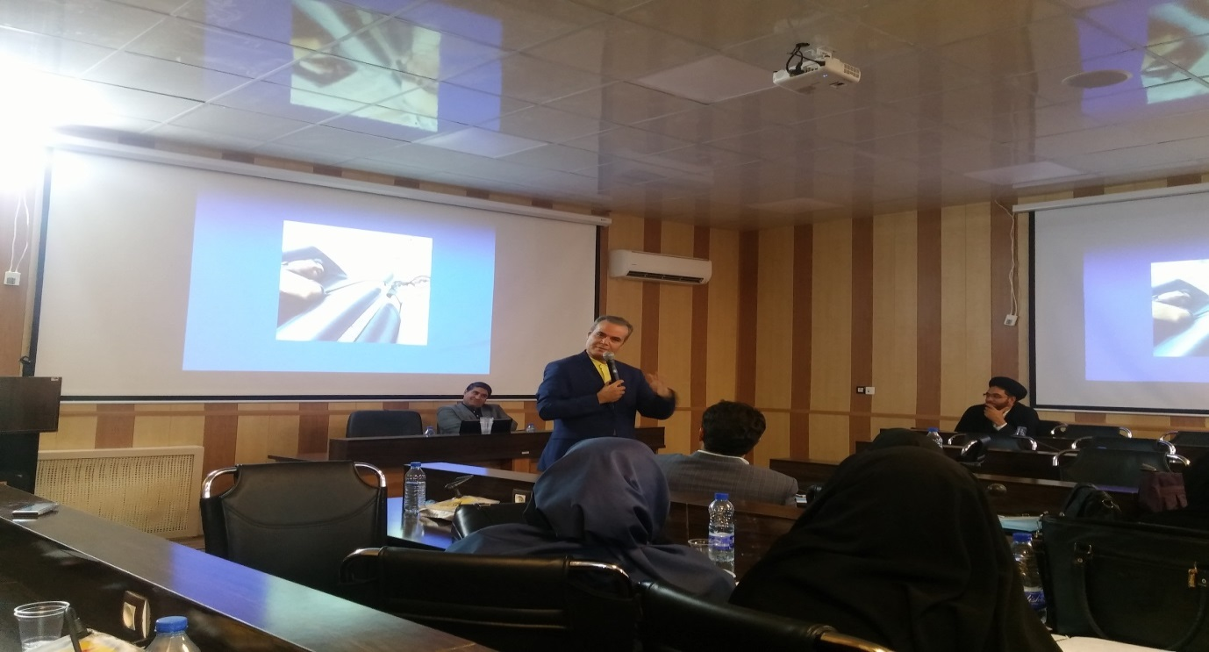

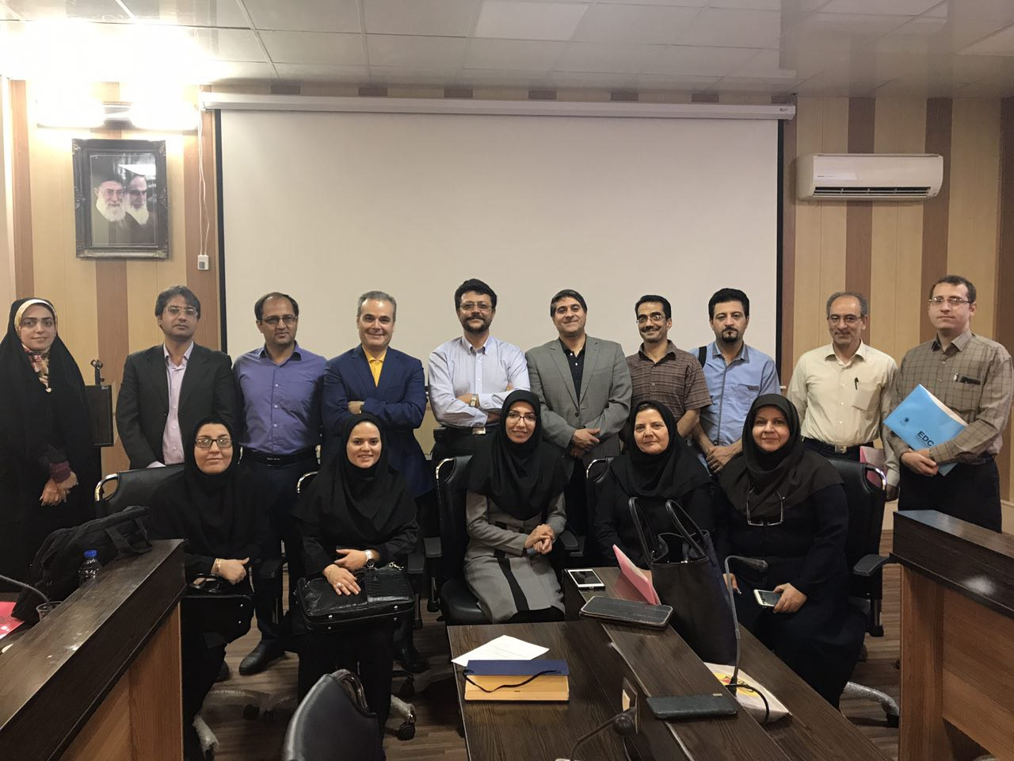

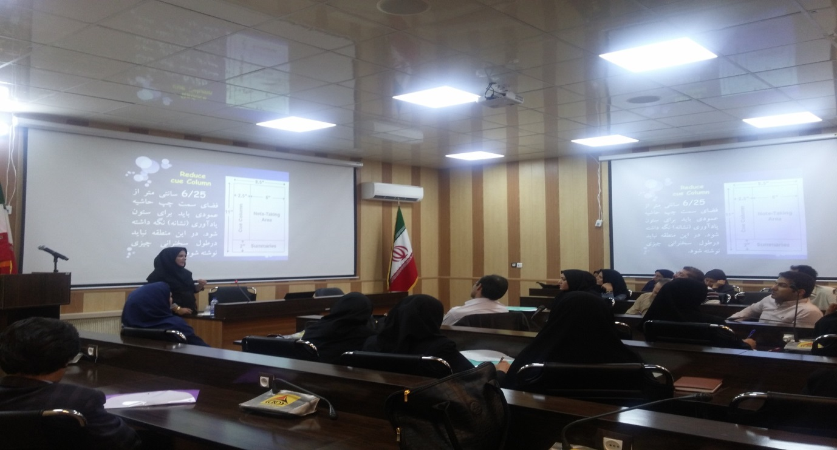

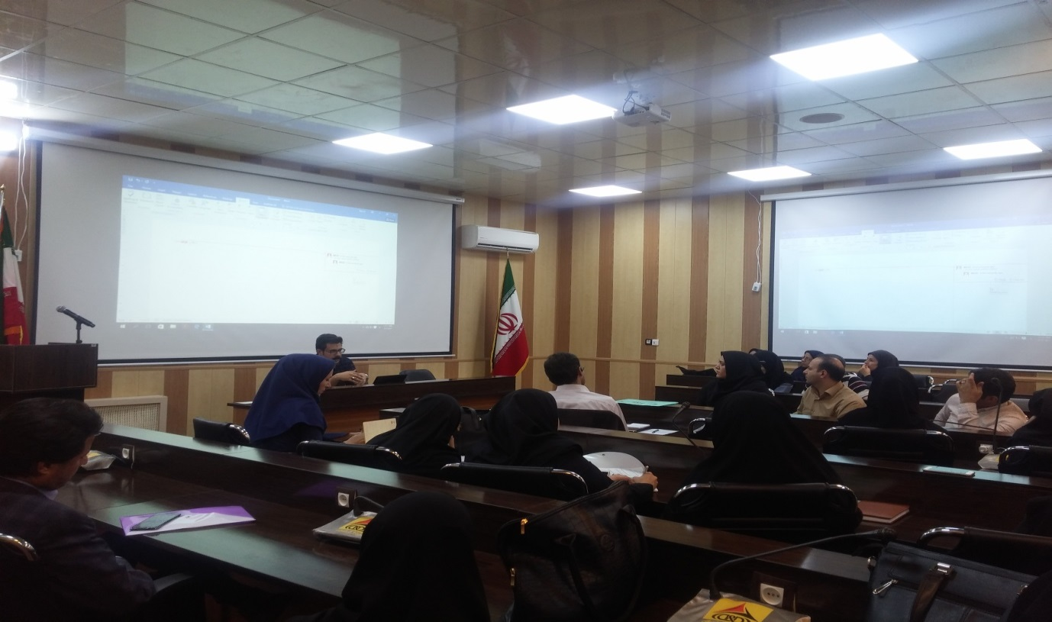

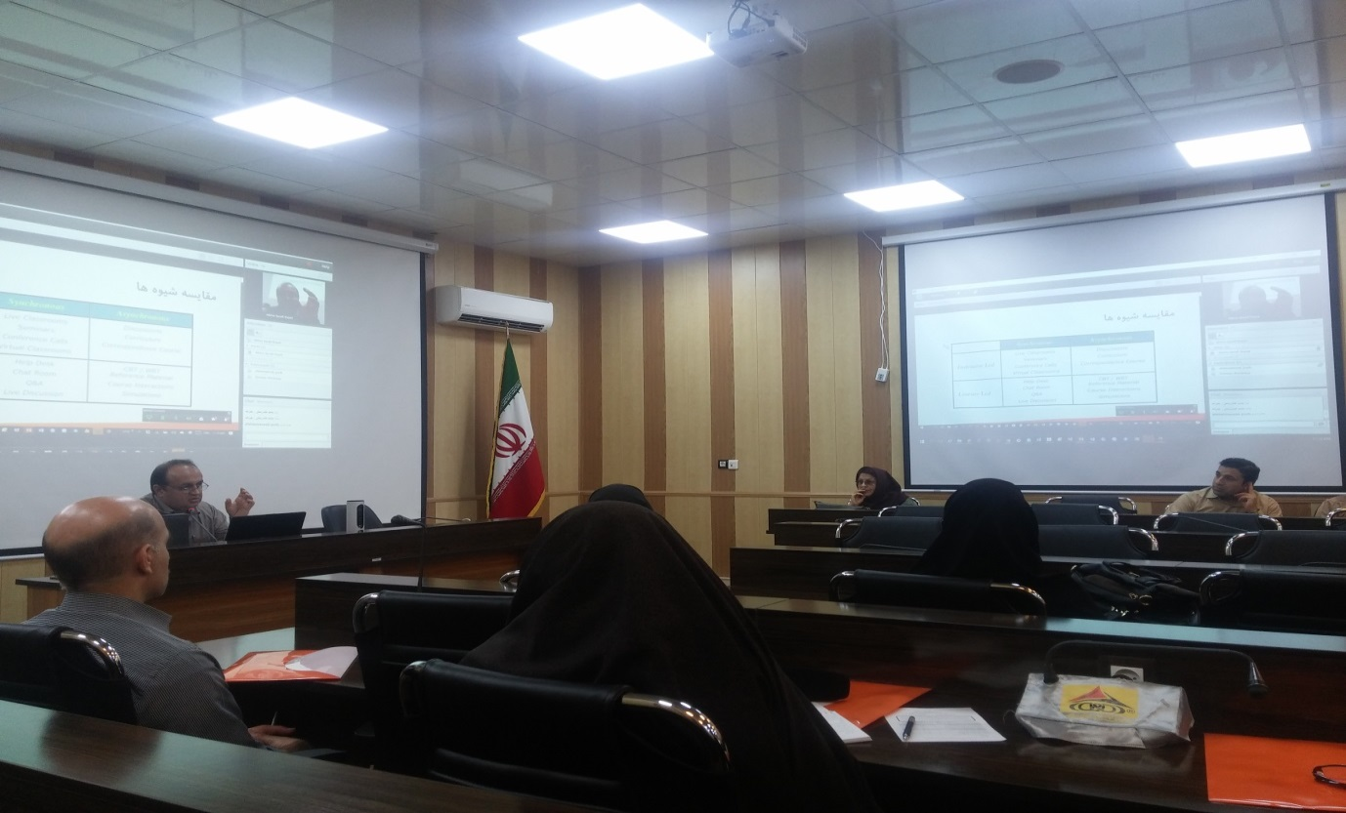

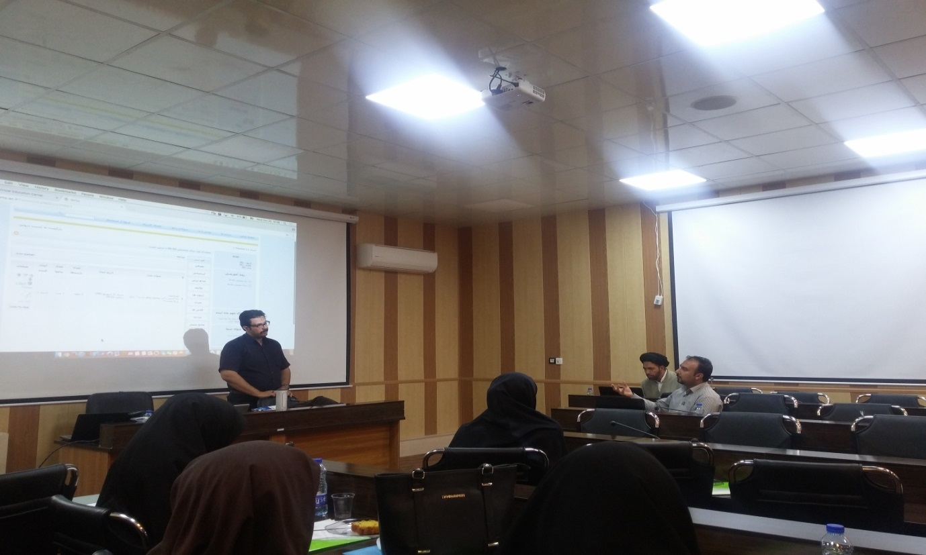

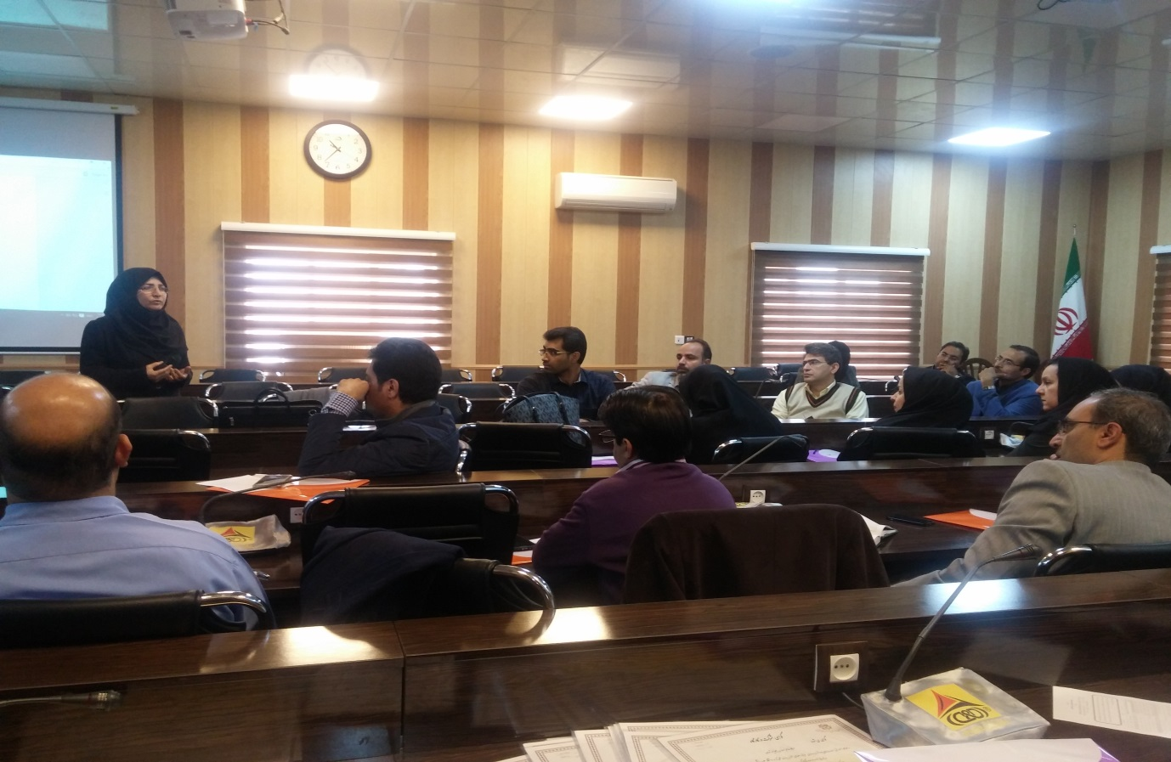

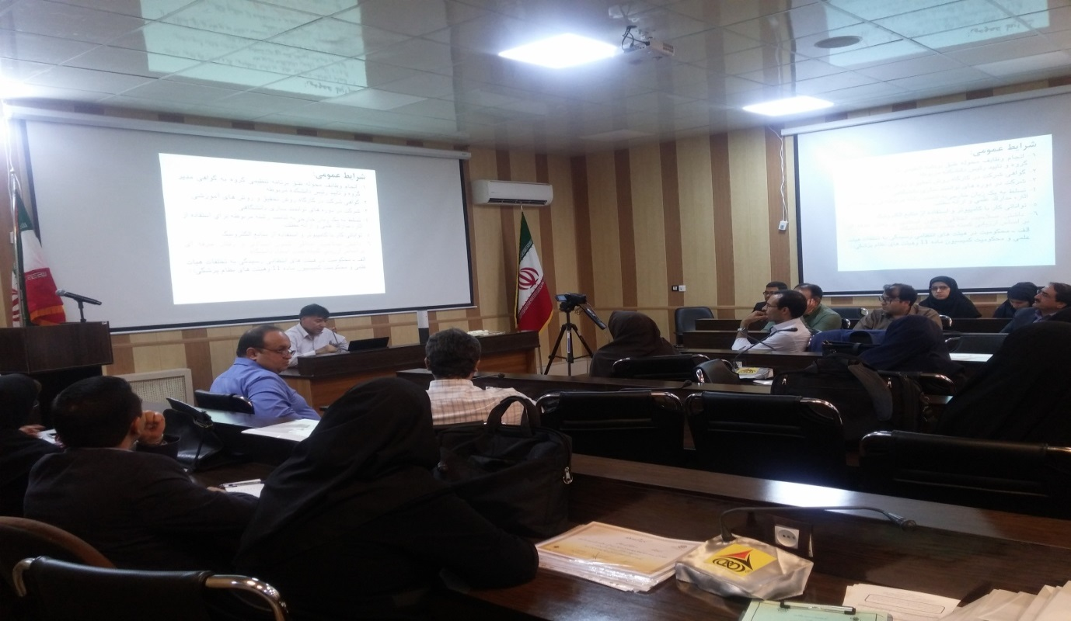

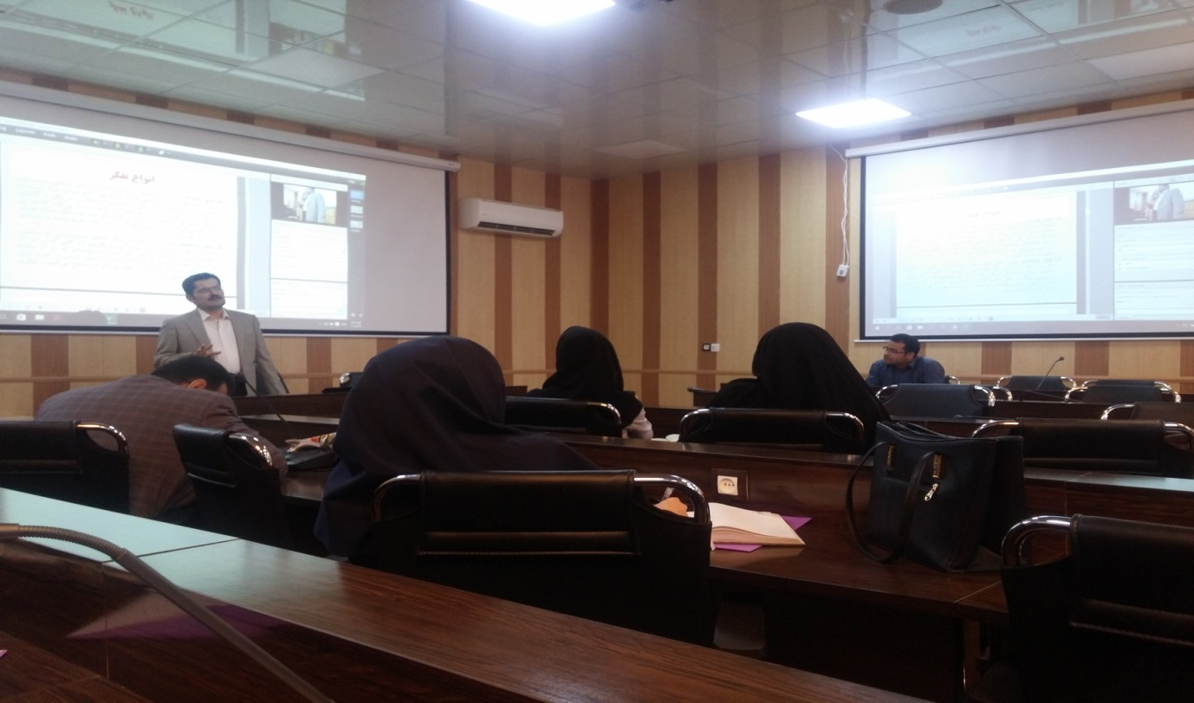

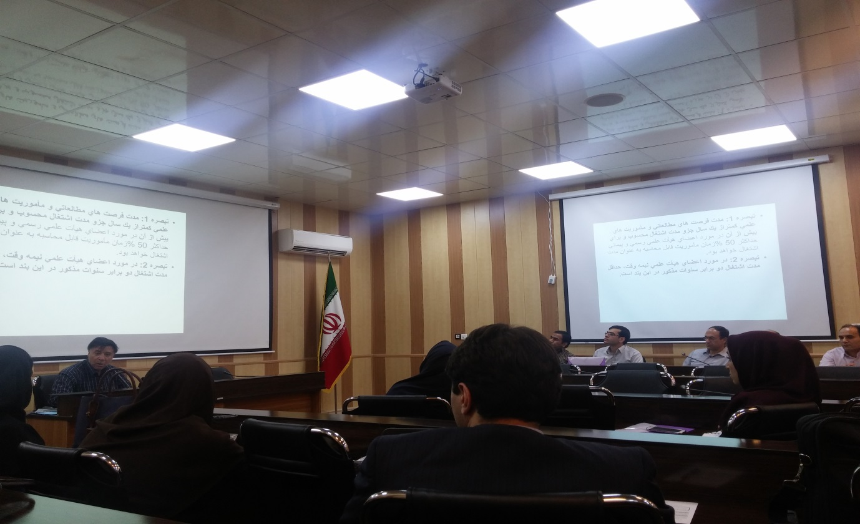

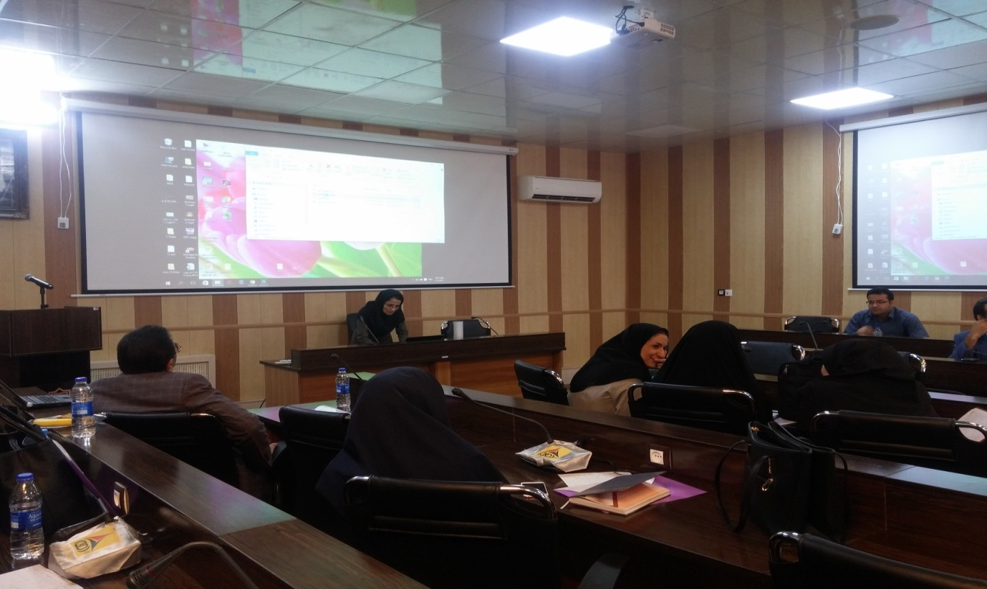

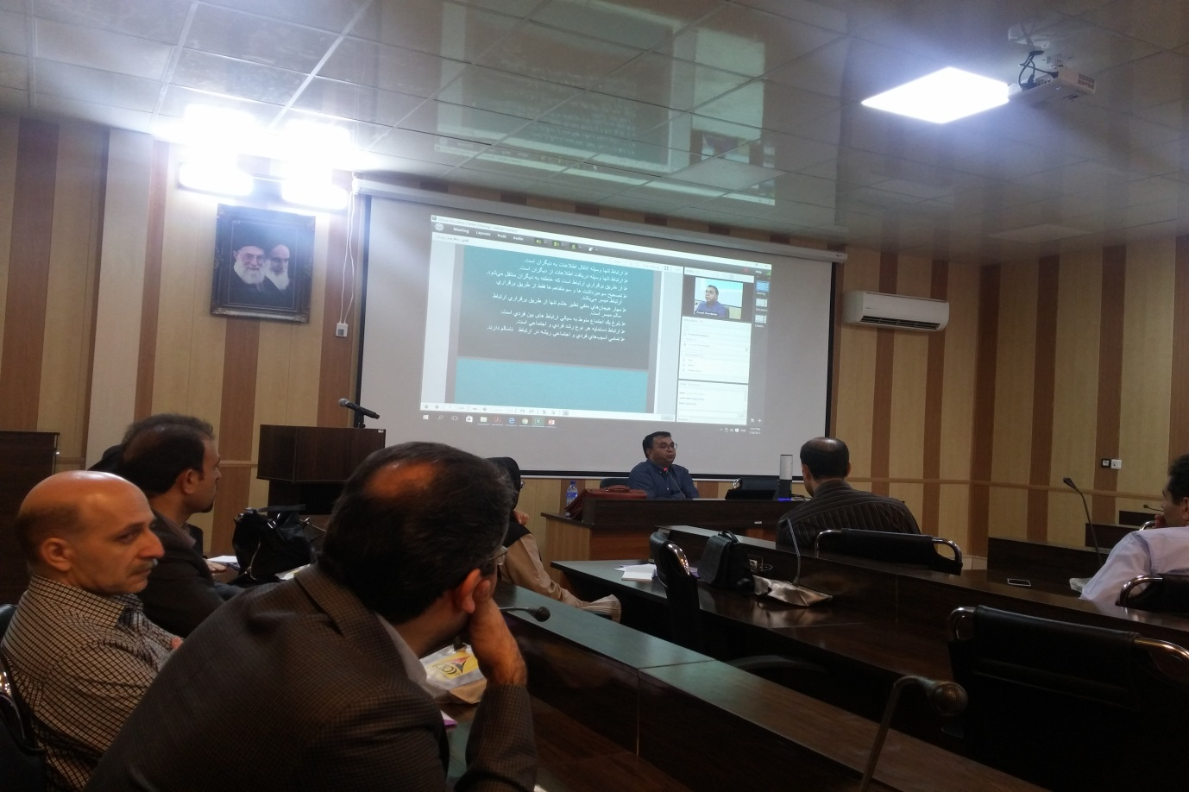

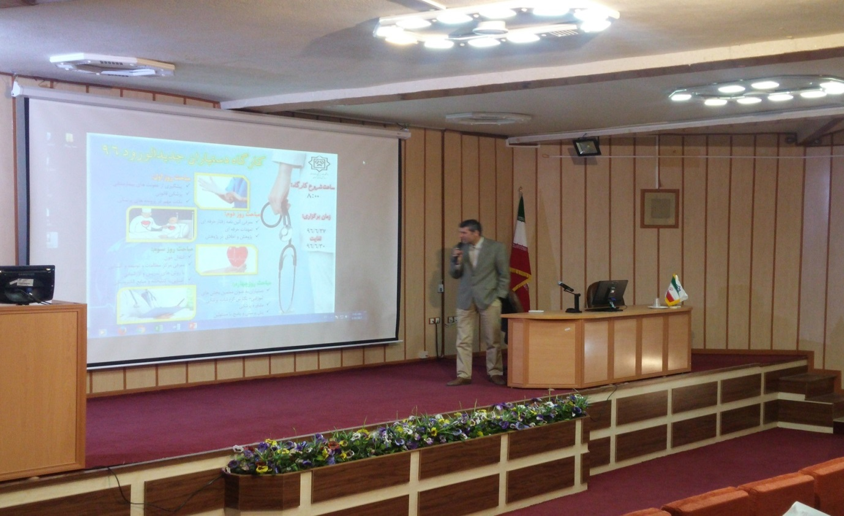

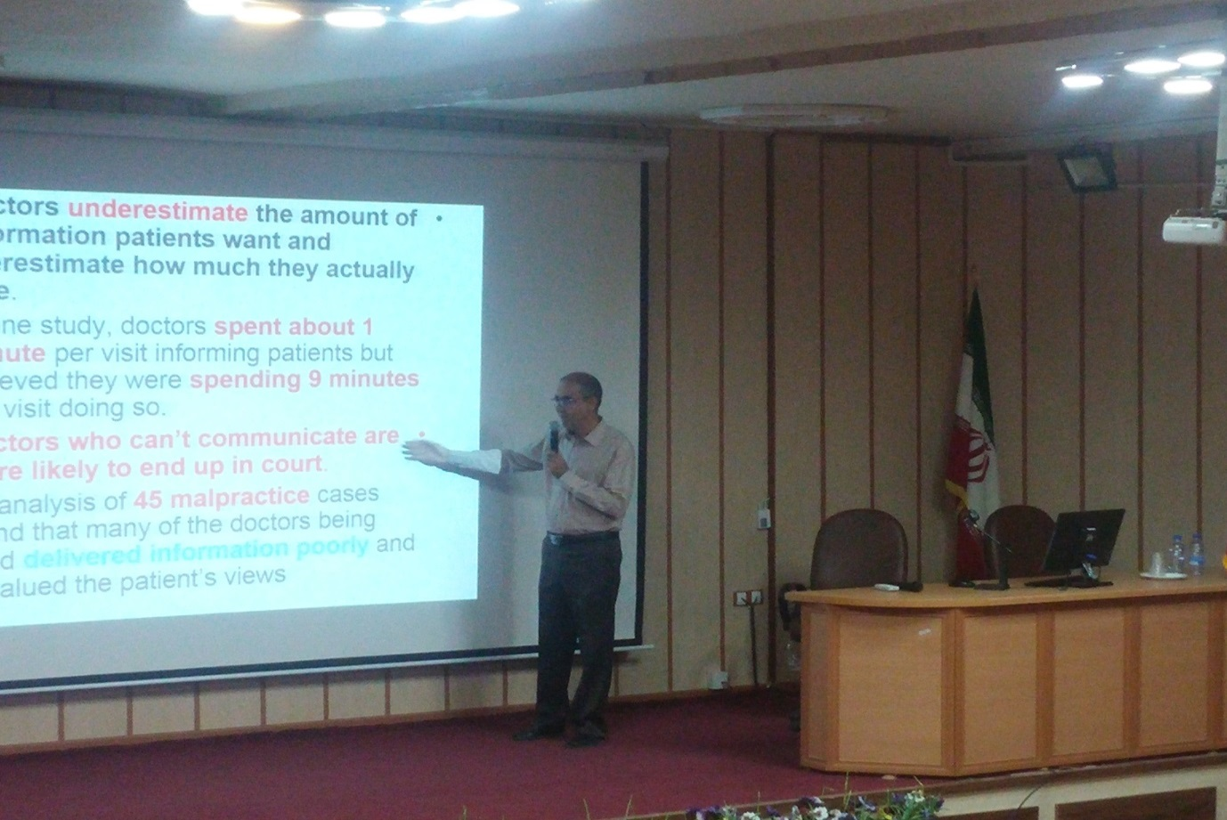

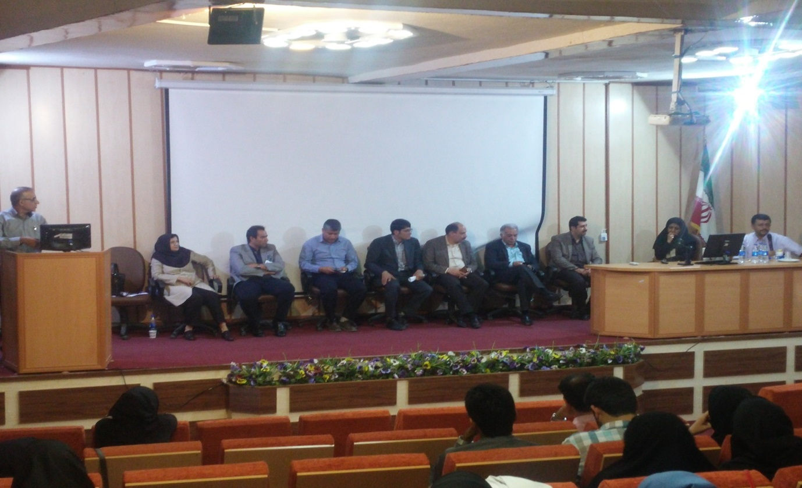

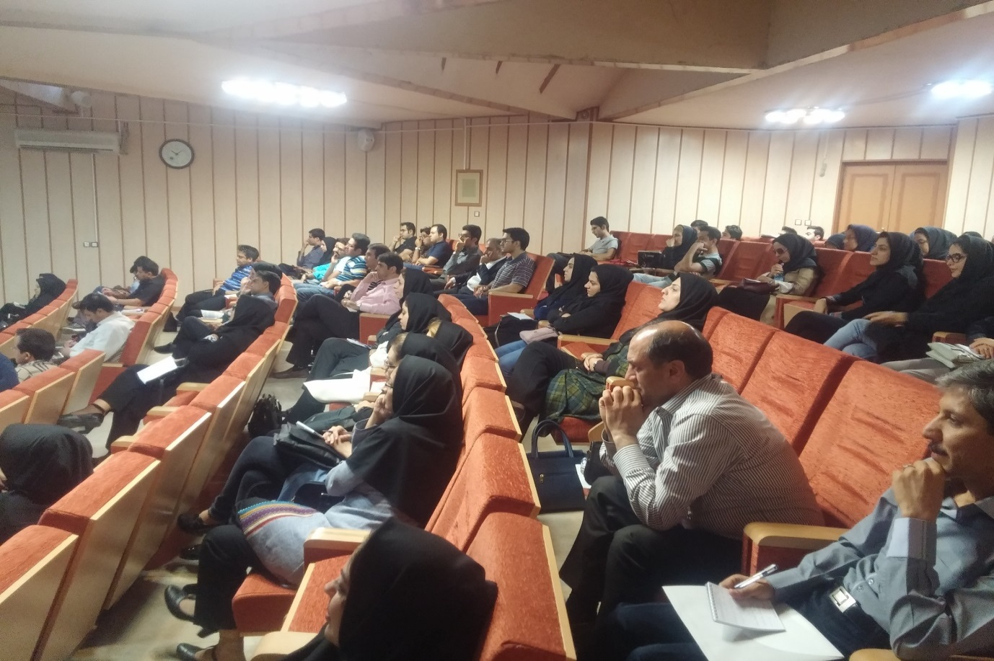

**نیاز سنجی کارگاه های آموزشی**

واحد توانمند سازی اعضای هیأت علمی در سال 96 با ارسال نامه به معاونین آموزشی و مدیران دفاتر توسعه دانشکده ها/بیمارستان ها و اعضای هیأت علمی شرکت کننده در فلوشیپ آموزش پزشکی کارگاه های مورد نیاز اعضای هیأت علمی را نیاز سنجی و در شورای مدیران ارایه داد . نتایج تایید شده در شورای مذکور طبق آئین نامه ارتقا تنظیم و براساس سابقه کاری و مرتبه اساتید تعیین شده است.این نیاز سنجی به شرح ذیل می باشد:

**توجه:** کارگاه های دارای * در الویت قرار دارند.

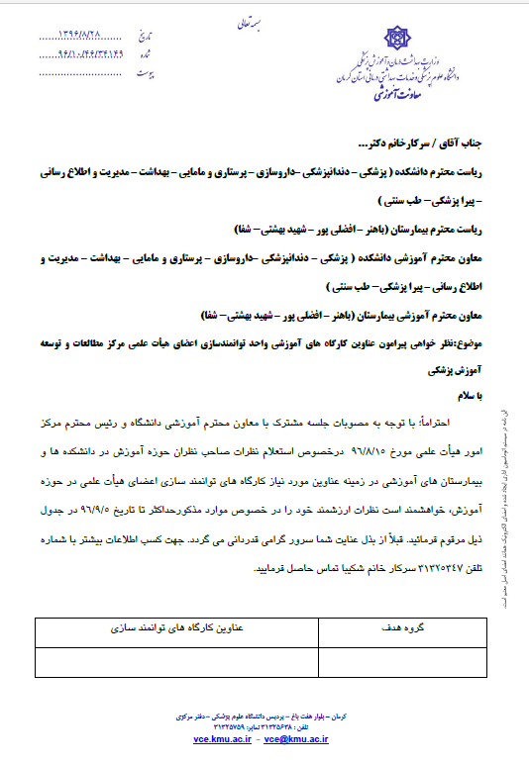

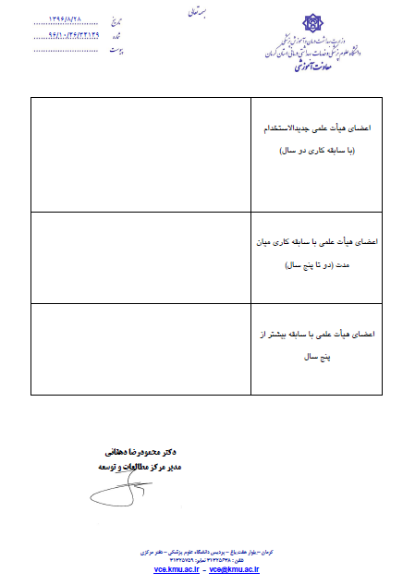

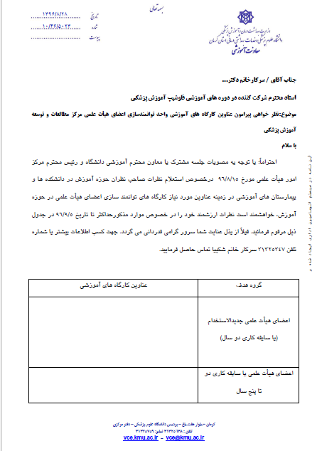

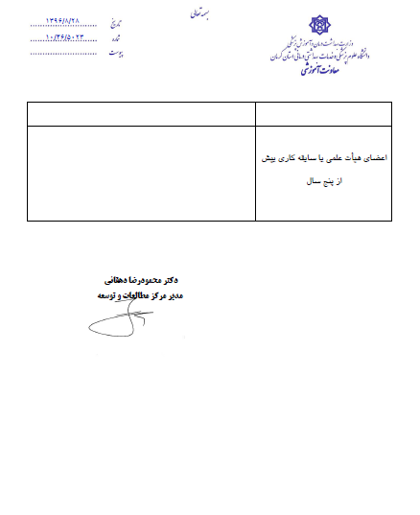

**لیست عناوین کارگاه های نظر سنجی شده**

اعضای هیأت علمی جدید الاستخدام

**( با سابقه کاری دو سال)**

1. * روش های ارزشیابی بالینی( اختصاص گروه بالینی)
2. * روش های تدریس و ارتباطات آموزشی
3. * آئین نامه استخدامی/ قوانین و مقررات آموزشی
4. *آشنایی با روش های ارزشیابی دانشجو ( MCQ و ...)
5. * تکنولوژی آموزشی ( Office/ اینترنت/ کاربرد لپ تاپ در آموزش پزشکی و ....)
6. * آموزش مجازی(تدوین محتوای آموزشی)
7. *اخلاق حرفه ای
8. اخلاق حرفه ای با تأکید اخلاق در آموزش
9. طرح درس
10. روش های ارزشیابی مقدماتی( طراحی و استاندارد سازی آزمون ها)
11. پژوهش در آموزش
12. روش های نوین تدریس
13. شیوه های تدریس بالینی( اختصاص گروه بالینی)
14. آشنایی با کارکرد اتوماسیون اداری
15. CV نویسی
16. برنامه ریزی درسی در بالین( اختصاص گروه بالینی)
17. برنامه ریزی درسی ( اصول یاددهی- یادگیری، انواع یادگیری، اصول نوشتن طرح درس و طرح دوره)
18. مهارت های ارتباطی( آشنایی با شیوه های القاء امید ، نشاط و اعتماد به نفس به دانشجویان)
19. فن بیان

**لیست عناوین کارگاه های نظر سنجی شده**

1. *روش های ارزشیابی پیشرفته دانشجو

2. *CV نویسی و آیین نگارش اداری

3. *آئین نامه ارتقا

4. *تدوین فرایندهای آموزشی

5. *مهارت های ارتباطی( آشنایی با شیوه های القاء امید ، نشاط و اعتماد به نفس به دانشجویان)

6. *آموزش مجازی(تدوین محتوای آموزشی)

7. *اخلاق حرفه ای

8. EndNote

9.روش تحقیق در آموزش پزشکی

10.جستجوی منابع اطلاعاتی( کتابخانه دیجیتال و ...) پژوهشی

11. ارائه تجربیات موفق آموزشی

12.چگونگی برگزاری کارگاه های آموزشی

13.روش های آموزشی و خصوصیات شخصیتی

14.آشنایی با شبکه های اجتماعی آکادمیک

15.آشنایی با اختلالات روانی تأثیر گزار بر پیشرفت تحصیلی دانشجویان

16.آشنایی با کارکرد اتوماسیون اداری

17.ارزشیابی پیشرفت تحصیلی

18. دانش پژوهی در آموزش

19.پزشکی مبتنی بر شواهد

20. روش های ارزشیابی بالینی( اختصاص گروه بالینی)

21.روش های نوین تدریس(ژورنال کلاب- گزارش صبحگاهی)

22. ارزشیابی برنامه ( ارزیابی درونی- ارزیابی بیرونی)

23تکنولوژی آموزشی (Office/ اینترنت/ کاربردtablet در آموزش پزشکی و ....)

24. روش های ارزشیابی مقدماتی

25. خلاقیت در آموزش

26. توسعه کسب و کار

**اعضای هیأت علمی با سابقه کاری**

**( سه تا پنج سال)**

**لیست عناوین کارگاه های نظر سنجی شده**

اعضای هیأت علمی با سابقه کاری

**(بیش از پنج سال (مربی – استادیار – دانشیار – استاد))**

**استاد**

**استادیار**

1. *کارآفرینی و توسعه کسب و کار
2. *آموزش مجازی(تدوین محتوای آموزشی)
3. آشنایی با کارکرد اتوماسیون اداری
4. چگونگی برگزاری کارگاه آموزشی
5. روش های ارزشیابی بالینی( اختصاص گروه بالینی)
6. روش های تدریس پیشرفته
7. حاکمیت بالینی ادغام در اعتبار بخشی
8. اقتصاد آموزش
9. اخلاق حرفه ای
10. تدوین فرایندهای آموزشی
11. آزمون الکترونیک

1. *اعتبار بخشی( مؤسسات و بیمارستان های آموزشی)
2. *کارآفرینی و توسعه کسب و کار
3. *آموزش مجازی(تدوین محتوای آموزشی
4. آشنایی با کارکرد اتوماسیون اداری
5. ارزشیابی پیشرفته دانشجو - ارزشیابی پیشرفت تحصیلی
6. چگونگی برگزاری کارگاه آموزشی
7. آئین نامه ارتقاء اعضای هیأت علمی
8. روش های ارزشیابی بالینی( اختصاص گروه بالینی)
9. روش های تدریس پیشرفته
10. حاکمیت بالینی ادغام در اعتبار بخشی
11. فن بیان
12. اقتصاد آموزش
13. اخلاق حرفه ای
14. تکنولوژی آموزشی پیشرفته
15. روش های ارزشیابی ( طراحی و استاندارد سازی آزمون ها)
16. تدوین فرایندهای آموزشی
17. آزمون الکترونیک
18. *روش تحقیق در آموزش پزشکی
19. *تفکر نقادانه( مالکیت فکری)
20. *دانش پژوهی در آموزش
21. *اعتبار بخشی( مؤسسات و بیمارستان های آموزشی)
22. *آموزش مجازی(تدوین محتوای آموزشی)
23. *کارآفرینی و توسعه کسب و کار
24. جستجوی منابع اطلاعاتی ، EndNote (پژوهشی) با جدول
25. آشنایی با کارکرد اتوماسیون اداری
26. ارزشیابی پیشرفته دانشجو - ارزشیابی پیشرفت تحصیلی
27. چگونگی برگزاری کارگاه آموزشی
28. آئین نامه ارتقاء اعضای هیأت علمی
29. روش های ارزشیابی بالینی( اختصاص گروه بالینی)
30. روش های تدریس پیشرفته
31. برنامه ریزی درسی
32. فن بیان
33. اخلاق حرفه ای
34. تکنولوژی آموزشی پیشرفته
35. روش های ارزشیابی ( طراحی و استاندارد سازی آزمون ها)
36. تدوین فرایندهای آموزشی
37. آزمون الکترونیک

**دانشیار**

|  |  |  |
| --- | --- | --- |
| **چالش** | **راهکارها** | **وضعیت** |
| نبود دسترسی متمرکز به اساتید متخصص در مباحث آموزش پزشکی | ایجاد پایگاه کشوری اساتید آموزش پزشکی مایل به برگزاری برنامه های آموزشی | پیشنهاد |
| نگرش اساتید نسبت به لزوم کسب مهارت های یادگیری ، یاددهی ، ارزشیابی | تغییر نگرش با ارائه تجربیات اساتید موفق و علاقمند به آموزش پزشکی و برگزاری دوره های فلوشیب | در حال اجرا |
| کمبود نیروی کارشناسی در مراکز توسعه (واحد آموزش اساتید) | توسعه چارت سازمانی و فراهم شدن استخدام نیروهای کارشناسی متخصص | پیشنهاد |
| فعال سازی مراکز EDO | تامین نیروی کارشناسی اعطای امتیاز به اساتید همکارو مسئولEDO دردانشکده ها | در حال اجرا |
| لزوم توسعه آموزش مجازی و ارائه گارگاه ها و درصدی از دروس به شیوه مجازی | تامین بودجه – تجهیزات –نیرو | در حال اجرا |
| عدم ارتباط مراکز توسعه دانشگاه ها  و تکرار تجربه ها آزموده شده | برگزاری تورهای بازدید و تبادل نظر بین مدیران و مسئولین واحدها | پیشنهاد |

**چالش ها**

واحد آموزش اساتید بازوی اصلی  تحقق رسالت مراکز توسعه آموزش علوم پزشکی است .بهبود کیفی و موثر هر آموزشی وابسته به کیفیت تدریس اساتید آن آموزش می باشد. آموزش علوم پرشکی با توجه به نقش دانش آموختگان آن در ارائه خدمت به بیماران و سرو کار داشتن مستقیم با جان انسان ها از اهمیت ویژی برخوردار است. اساتید این حوزه با توجه به کوتاهی طول عمر اطلاعات و دانش در رشته علوم پزشکی به شدت نیار به روزآمد ساختن دانش تخصصی خود به جهت آموزش روزآمد را دارند .از طرفی شیوه انتقال دانش با مشکل یا بهتر است گفته شود فرصت، رشد سریع تکنولوژی و تغییرات سریع در شیوه های یادگیری و ارتباطی متعلمین و ابزارهای انتفال دانش و آموزش مواجه است.

از این رو یکی ار اصلی ترین چالش های مراکز آموزش اساتید فراهم نمودن بستر هماهنگی سریع با این تغییرات و پیش بینی نیارهای آمورشی آینده می باشد که این امر مستلزم  موارد است که درحال حاضر چالش مدیران واحدهای آموزش اساتید می باشد: